ПРОЕКТ
Утверждено
приказом Федеральной службы
по экологическому, технологическому
и атомному надзору
от «___» 20 г. №

Руководство по безопасности
«Методические рекомендации о порядке проведения визуального и измерительного контроля»

I. Общие положения
- Руководство по безопасности «Методические рекомендации о порядке проведения визуального и измерительного контроля» (далее - Руководство) разработано в целях содействия соблюдению требований федеральных норм и правил в области промышленной безопасности «Основные требования к проведению неразрушающего контроля технических устройств, зданий и сооружений на опасных производственных объектах», утвержденных приказом Федеральной службы по экологическому, технологическому и атомному надзору от 01 декабря 2020 г. № 478, зарегистрированным Министерством юстиции Российской Федерации 24 декабря 2020 г., регистрационный № 61795.
- Настоящее Руководство разработано в соответствии с Федеральным законом от 21 июля 1997 г. № 116-ФЗ «О промышленной безопасности опасных производственных объектов», постановлением Правительства Российской Федерации от 28 марта 2001 г. № 241 «О мерах по обеспечению промышленной безопасности опасных производственных объектов на территории Российской Федерации», федеральными нормами и правилами в области промышленной безопасности «Основные требования к проведению неразрушающего контроля технических устройств, зданий и сооружений на опасных производственных объектах», утвержденными приказом Федеральной службы по экологическому, технологическому и атомному надзору от 01 декабря 2020 г. № 478, зарегистрированным Министерством юстиции Российской Федерации 24 декабря 2020 г., регистрационный № 61795.
- Настоящее Руководство устанавливает методические рекомендации по проведению визуального и измерительного контроля основного материала (далее материала) и сварных соединений (наплавок) при изготовлении, строительстве, монтаже, ремонте, реконструкции, эксплуатации, техническом диагностировании, обследовании, техническом освидетельствовании технических устройств, зданий и сооружений, применяемых и эксплуатируемых на опасных производственных объектах.
- Визуальный и измерительный контроль специальных материалов (например, композитных и полимерных) и специальных сварных соединений (например, муфтовой сварки) технических устройств, зданий и сооружений проводят в соответствии со специально разработанными технологической картой и (или) картой (схемой) операционного контроля.
- Настоящее Руководство базируется на терминах и определениях, приведенных в федеральных нормах и правилах в области промышленной безопасности (далее Правилах), а также использует термины и определения, приведенные в приложении №1 к настоящему Руководству.
- Визуальный и измерительный контроль материала (полуфабрикатов, заготовок, деталей) и сварных соединений рекомендуется проводить на следующих стадиях:
  - входного контроля;
  - изготовления деталей, сборочных единиц и изделий;
  - подготовки деталей и сборочных единиц к сборке;
  - подготовки деталей и сборочных единиц к сварке;
  - сборки деталей и сборочных единиц под сварку;
  - процесса сварки;
  - контроля готовых сварных соединений и наплавок;
  - исправления дефектных участков в материале и сварных соединениях (наплавках);
  - оценки состояния материала и сварных соединений в процессе эксплуатации технических устройств, зданий и сооружений, в т. ч. по истечении установленного срока их эксплуатации.
- Визуальный и измерительный контроль материалов на стадии входного контроля выполняют при поступлении материала (полуфабрикатов, заготовок, деталей) юридическому лицу или индивидуальному предпринимателю с целью подтверждения их соответствия Правилам, техническим условиям (далее ТУ), конструкторской документации, стандартам, условиям поставки. Контроль рекомендуется осуществлять с учетом ГОСТ Р 24297-2013.
- Визуальный и измерительный контроль материалов (заготовок, полуфабрикатов, деталей) на стадии входного контроля, изготовления деталей и сборочных единиц и при подготовке их к сборке проводят с целью выявления поверхностных трещин, расслоений, закатов, забоин, рисок, раковин и других несплошностей; проверки геометрических размеров заготовок, полуфабрикатов и деталей; проверки допустимости выявленных деформаций и поверхностных несплошностей. Сведения о дефектах сварных соединений и основного металла приведены в приложении №2 к настоящему Руководству.
- Визуальный и измерительный контроль на стадии входного контроля материалов (полуфабрикатов, заготовок, деталей) выполняют в соответствии с программой (планом, инструкцией) входного контроля приложение №3 к настоящему Руководству, разработанной юридическим лицом или индивидуальным предпринимателем, выполняющими входной контроль. Программа (план, инструкция) входного контроля разрабатывается в соответствии с Правилами, ТУ, конструкторской документацией и стандартами. В Программе (плане, инструкции) входного контроля рекомендуется указывать объекты контроля (заготовки, полуфабрикаты, детали), объемы и способы контроля, включая схемы выполнения замеров контролируемых параметров, нормативные показатели допустимых отклонений.
- Визуальный и измерительный контроль изготовления деталей и сборочных единиц, подготовки их к сборке и сварке проводится с целью подтверждения соответствия качества их изготовления и подготовки рабочим чертежам, соответствия технологии изготовления (технологии сборки, гиба и прочей производственно-технологической документации (далее ПТД) Правилам, нормативной технической документации (далее НД), ТУ на изготовление.
- Визуальный и измерительный контроль при сборке свариваемых элементов (заготовок, полуфабрикатов, деталей) проводят с целью выявления и проверки обеспечения допустимых размеров зазоров, смещений кромок, формы и размеров кромок и геометрического положения (излома или перпендикулярности) осей и поверхностей собранных элементов.
- Визуальный и измерительный контроль качества сварных соединений (наплавок) в процессе сварки (наплавки) и готового сварного соединения (наплавки) выполняют с целью подтверждения их соответствия Правилам, конструкторской документации, ПТД и/или НД.
- Визуальный и измерительный контроль выполненных сварных соединений (конструкций, узлов) проводят с целью выявления деформаций, поверхностных трещин, подрезов, прожогов, кратеров, свищей, пор, раковин и других несплошностей и дефектов формы швов; проверки геометрических размеров сварных швов и допустимости выявленных деформаций, поверхностных несплошностей и дефектов формы сварных швов.
- Визуальный и измерительный контроль качества исправления дефектных участков в материале, сварных соединениях и наплавках выполняют с целью подтверждения полноты удаления дефекта, проверки соответствия формы и размеров выборки дефектного участка и качества заварки выборок (в случаях, когда выборка подлежит заварке) Правилам, ПТД и НД.
- Визуальный и измерительный контроль технических устройств, зданий и сооружений в процессе эксплуатации (эксплуатационный контроль) проводят с целью выявления изменений их формы, поверхностных дефектов в материале и сварных соединениях (наплавках), образовавшихся в процессе эксплуатации (трещин, коррозионных и эрозионных повреждений, деформаций и пр.).
- Визуальный и измерительный контроль при изготовлении (строительстве, монтаже, ремонте и реконструкции) технических устройств, зданий и сооружений (операционный контроль) выполняют в соответствии с технологической картой визуального и измерительного контроля (приложение № 4 к настоящему Руководству) и (или) картой (схемой) операционного контроля (приложения № 5 к настоящему Руководству).
В указанных картах приводятся контролируемые параметры, последовательность контроля, объемы контроля, средства контроля, схемы выполнения замеров контролируемых параметров и нормы оценки результатов контроля. Технологические карты и карты операционного контроля разрабатываются юридическим лицом или индивидуальным предпринимателем, выполняющими контроль, либо специализированной организацией, выполняющей проектно-технологическую подготовку производства работ по контролю.
Копии технологических карт контроля и (или) карт (схем) операционного контроля представляются соответствующему персоналу, осуществляющему визуальный и измерительный контроль
Примечание: технологические карты контроля и (или) карты (схемы) операционного контроля допускается разрабатывать в составе ПТД.
- При осуществлении визуального контроля для подтверждения пригодности технологической карты контроля и (или) карты (схемы) операционного контроля может быть проведен визуальный контроль образца. Образец для контроля соответствует объекту контроля по коэффициенту отражения поверхности, структуре поверхности, отношению контрастностей и доступности для контроля. Процедура подтверждения пригодности проводится при осуществлении контроля наихудшего для осмотра участка поверхности. Образец для контроля может быть заменен контролируемым объектом или комплектом образцов.
- При осуществлении измерительного контроля в технологической карте контроля и (или) карте (схеме) операционного контроля может быть оценена неопределенность проведения измерений при использовании данных карт. Оценку неопределенности измерений рекомендуется проводить в соответствии с ГОСТ 34100.3-2017/ISO/IEC Guide 98-3:2008. Пояснения по определению неопределённости измерений, представлены в приложении № 6 к настоящему Руководству.
- Визуальный и измерительный контроль при оценке состояния материала и сварных соединений в процессе эксплуатации технических устройств, зданий и сооружений выполняется в соответствии с документами по эксплуатации, техническому диагностированию, обследованию или техническому освидетельствованию. При этом визуальный и измерительный контроль может выполняться в соответствии с картами (схемами) визуального и измерительного контроля, которые разрабатываются в составе программы технического диагностирования (обследования, освидетельствования). В картах (схемах) указываются места проведения контроля на конкретном техническом устройстве, здании, сооружении, схемы контроля, средства измерений контролируемых параметров, нормы оценки состояния (качества), приводятся бланки регистрации результатов контроля.
- Визуальный и измерительный контроль рекомендуется проводить для всех доступных поверхностей полуфабрикатов, заготовок, деталей, сборочных единиц, изделий.
- Визуальный и измерительный контроль проводят невооруженным глазом и (или) с применением визуально-оптических приборов до 20-кратного увеличения (луп, микроскопов, эндоскопов, зеркал и др.). При контроле материала и сварных соединений (наплавок) при изготовлении (строительстве, монтаже, ремонте и реконструкции) технических устройств и сооружений используют лупы с 2-7 кратным увеличением, а при оценке состояния технических устройств, зданий и сооружений в процессе их эксплуатации - лупы до 20-кратного увеличения.
- Визуальный и измерительный контроль выполняют до проведения контроля материалов и сварных соединений (наплавок) другими методами (видами) неразрушающего контроля, а также после устранения дефектов.
- Поверхности материалов и сварных соединений (наплавок) перед контролем очищаются от влаги, шлака, брызг металла, ржавчины и других загрязнений, препятствующих проведению контроля.
- Измерения проводят после визуального контроля или одновременно с ним. Измерения деталей, подготовленных под сварку, проводятся до их сборки.
- Визуальный и измерительный контроль материалов, сварных соединений (наплавок), подлежащих термической обработке, производят до и после указанной операции. Если контролируемая деталь, конструкция или узел подлежит полной термической обработке (нормализации или закалке с последующим отпуском), контроль проводят после ее выполнения.
- Визуальный и измерительный контроль материалов и сварных соединений, подлежащих механической обработке, в том числе с удалением валика усиления сварного шва, или деформированию, проводят до и после указанных операций.
- При визуальном и измерительном контроле сварных соединений рекомендуемая контролируемая зона включает в себя поверхность металла шва, а также примыкающие к нему участки материала в обе стороны от сварного шва шириной:
не менее 5 мм – для стыковых соединений, выполненных дуговой и электронно-лучевой сваркой, электроконтактной сваркой оплавлением, сваркой встык нагретым элементом при номинальной толщине сваренных деталей до 5 мм включительно;
не менее 5 мм (независимо от номинальной толщины сваренных деталей) – для угловых, тавровых, торцевых и нахлесточных сварных соединений и соединений вварки труб в трубные доски, выполненных дуговой и электронно-лучевой сваркой;
не менее номинальной толщины стенки детали – для стыковых соединений, выполненных дуговой и электронно-лучевой сваркой, электроконтактной сваркой оплавлением, сваркой встык нагретым элементом при номинальной толщине сваренных деталей свыше 5 до 20 мм;
не менее 20 мм – для стыковых соединений, выполненных дуговой и электронно-лучевой сваркой, электроконтактной сваркой оплавлением, сваркой встык нагретым элементом при номинальной толщине сваренных деталей свыше 20 мм, а также для стыковых и угловых соединений, выполненных газовой сваркой, независимо от номинальной толщины стенки сваренных деталей и при ремонте дефектных участков в сварных соединениях;
не менее 50 мм (независимо от номинальной толщины сваренных деталей) для сварных соединений, выполненных электрошлаковой сваркой.
- Визуальный и измерительном контроль композитных материалов проводится как до сборки (склейки, сварки) так и готовых изделий, а также в процессе эксплуатации изделий. Для заготовок, подготовленных под сборку склейку или сварку, проводится измерение геометрических размеров подготовленных участков. Поверхность осматривается на наличие загрязнений и дефектов. При изготовлении изделий выявляются и подлежат оценке на допустимость расслоения композита, нерегулярность армирования и другие дефекты. Для изделий в эксплуатации визуальный и измерительный контроль выполняют с целью выявления и оценки допустимости эксплуатационных повреждений. Для полупрозрачных композитов для выявления внутренних дефектов возможно использование техник контроля на просвет.
- Дефекты, выявленные при визуальном и измерительном контроле, устраняются до выполнения последующей технологической операции или до приемки объекта контроля в соответствии с требованиями ПТД. Рекомендуется проведение повторного контроля для подтверждения полноты устранения выполненных дефектов. Если дефекты, выявленные при визуальном и измерительном контроле, не препятствуют дальнейшему применению других методов (видов) неразрушающего контроля, такие дефекты могут быть устранены после завершения контроля другими методами (видами) контроля.

II.Компетентность персонала
- Работники, осуществляющие визуальный и измерительный контроль, подтверждают компетентность в независимых органах по аттестации в установленном порядке.
- Работники, осуществляющие визуальный и измерительный контроль, проходят ознакомление с соответствующими Правилами, стандартами, ТУ, процедурами/инструкциями, ПТД, НД, технологиями производства и/или условиями эксплуатации объекта контроля.

III.Средства визуального и измерительного контроля∗
- При визуальном и измерительном контроле применяют:
- лупы, в т.ч. измерительные;
- линейки измерительные металлические;
- угольники поверочные 90⁰ лекальные;
- штангенциркули, штангенрейсмасы и штангенглубиномеры;
- щупы;
- угломеры с нониусом;
- стенкомеры и толщиномеры индикаторные;
- микрометры;
- нутромеры микрометрические и индикаторные;
- калибры;
- эндоскопы;
- шаблоны, в том числе специальные и универсальные (например, типа УШС, WG), радиусные, резьбовые и др.;
- поверочные плиты;
- плоскопараллельные концевые меры длины с набором специальных принадлежностей;
- штриховые меры длины (стальные измерительные линейки, рулетки);
- видеоэндоскопы и телесистемы;
- фонари и другие осветительные устройства.
Возможно применение других средств визуального и измерительного контроля, при наличии соответствующих инструкций и/или методик их применения. Примерный перечень средств визуального и измерительного контроля приведен в Приложении №7 к настоящему Руководству.
Для измерения формы и размеров кромок, зазоров, собранных под сварку деталей, а также размеров выполненных сварных соединений рекомендуется применять шаблоны различных типов. Примеры применения шаблонов для измерения размеров сварных швов приведены в Приложении №8 к настоящему Руководству.
- Предельно допустимая погрешность измерений при измерительном контроле приведена в таблице 1, конструкторской документацией могут быть предусмотрены иные требования. При необходимости оценки неопределенности измерений оценку рекомендуется проводить в соответствии с ГОСТ 34100.3-2017/ISO/IEC Guide 98-3:2008. Пояснения по определению неопределённости измерений, представлены в приложении № 6 к настоящему Руководству.
Таблица 1
Предельно допустимая погрешность измерений при измерительном контроле

Диапазон измеряемой величины, мм | Предельно допустимая погрешность измерений, мм
До 0,5 мм включительно  Свыше 0,5 до 1,0 включительно  Свыше 1,0 до 1,5 включительно  Свыше 1,5 до 2,5 включительно  Свыше 2,5 до 4,0 включительно  Свыше 4,0 до 6,0 включительно  Свыше 6,0 до 10,0 включительно  Свыше 10,0 | ±0,1  ±0,2  ±0,3  ±0,4  ±0,5  ±0,6  ±0,8  ±1,0

Примечание: если поле допуска величины, подлежащей измерению, выходит за пределы значений, указанных в таблице 1, предельно допустимую погрешность устанавливают по строке, соответствующей диапазону, в который попадает наибольший предельный размер.
- Для определения шероховатости и волнистости поверхности следует применять профилографы-профилометры, аттестованные образцы шероховатости (сравнения), а также другие средства измерения.
- Измерительные приборы и инструменты периодически, а также после ремонта проходят поверку (калибровку). Срок проведения поверки (калибровки) определяется НД на соответствующие приборы и инструменты.

IV. Выполнение визуального и измерительного контроля
- Подготовка мест производства работ.
  - Визуальный и измерительный контроль рекомендуется выполнять на стационарных участках, которые могут быть оборудованы рабочими столами, стендами, роликоопорами и др. средствами, обеспечивающими удобство выполнения работ.
  - Визуальный и измерительный контроль проводят после анализа документации на объект контроля.
  - Визуальный и измерительный контроль при монтаже, строительстве, ремонте, реконструкции, а также в процессе эксплуатации технических устройств, зданий и сооружений выполняется на месте производства работ. В этом случае, рекомендуется обеспечить удобство подхода работников, выполняющих контроль, к месту производства контрольных работ, создать условия для безопасного производства работ, в т.ч. в необходимых случаях рекомендуется установить леса, ограждения, подмостки, люльки, передвижные вышки или другие вспомогательные устройства, обеспечивающие оптимальный доступ (удобство работы) работника к контролируемой поверхности, а также возможность подключения ламп местного освещения напряжением 12 вольт.
  - Участки контроля, особенно стационарные, рекомендуется располагать в наиболее освещенных местах цеха, имеющих естественное освещение. Для создания оптимального контраста дефекта с фоном в зоне контроля следует применять дополнительный переносной источник света, т.е. использовать комбинированное освещение. Следует применять освещенность контролируемых поверхностей достаточную для надежного выявления дефектов, но не менее 500 Лк. Рекомендуется, чтобы освещенность поверхностей, прилегающих к зоне контроля, была не более чем 3 раза меньше, чем освещённость в зоне контроля, а освещенность пола и других удаленных поверхностей – не более, чем в 10 раз чем освещённость в зоне контроля. При наличии резкого перепада освещенности глаз вынужден постоянно переадаптироваться к разному уровню яркости, что снижает вероятность выявления дефектов. Данные рекомендации не применимы для непрямого визуального контроля, так как чувствительность используемых сенсоров отлична от чувствительности глаза
  - Окраску поверхностей стен, потолков, рабочих столов и стендов на участках визуального и измерительного контроля рекомендуется выполнять в светлых тонах (белый, голубой, желтый, светло-зеленый, светло-серый) для увеличения контрастности контролируемых поверхностей деталей (сборочных единиц, изделий), повышения контрастной чувствительности глаза, снижения общего утомления персонала, выполняющего контроль.
  - Для выполнения контроля рекомендуется обеспечить достаточный обзор для глаз специалиста. Подлежащая контролю поверхность рассматривается под углом не менее 30° к плоскости объекта контроля и с расстояния до 600 мм (рисунок 1).
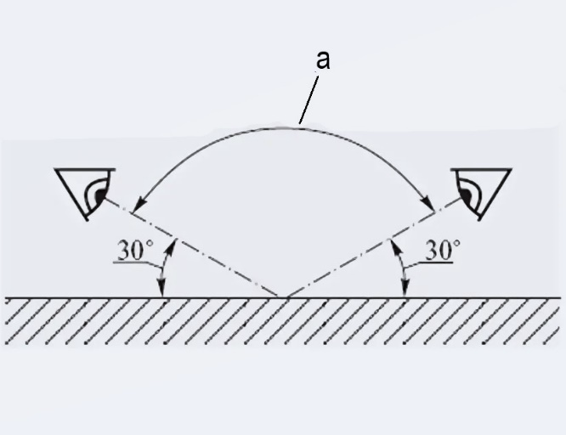
а - область расположения глаз.
Рисунок 1 Условия визуального контроля

- Подготовка к контролю.
  - Подготовка контролируемых поверхностей проводится юридическим лицом или индивидуальным предпринимателем, выполняющими работы по визуальному и измерительному контролю, а в процессе эксплуатации (техническом диагностировании, обследовании, освидетельствовании) технических устройств, зданий и сооружений - юридическим лицом или индивидуальным предпринимателем, которым принадлежит контролируемый объект. Подготовка контролируемых поверхностей в обязанности работника, выполняющего контроль, не входит.
  - Визуальный и измерительный контроль при эксплуатации (техническом диагностировании, освидетельствовании) оборудования, работающего под давлением, проводится после прекращения работы указанного оборудования, сброса давления, охлаждения, дренажа, отключения от другого оборудования, если иное не предусмотрено действующей ПТД. При необходимости внутренние устройства удаляются, изоляционное покрытие и обмуровка, препятствующие контролю технического состояния материала и сварных соединений, частично или полностью снимаются в местах, указанных в Программе технического диагностирования (освидетельствования).
  - Перед проведением визуального и измерительного контроля поверхность объекта в зоне контроля подлежит зачистке до чистого металла от ржавчины, окалины, грязи, краски, масла, влаги, шлака, брызг расплавленного металла, продуктов коррозии и других загрязнений, препятствующих проведению контроля (на контролируемых поверхностях допускается наличие цветов побежалости, в случаях, когда это оговорено в ПТД). Зона зачистки определяется НД на вид работ или на изготовление изделия. При отсутствии требований в НД рекомендованная зона зачистки деталей и сварных швов составляет:
при зачистке кромок деталей под все виды дуговой, газовой и контактной сварки – не менее 20 мм (но не менее толщины стенки) с наружной стороны и не менее 10 мм с внутренней стороны от кромок разделки детали;
при зачистке кромок деталей под электрошлаковую сварку – не менее 50 мм с каждой стороны сварного соединения;
при зачистке кромок деталей угловых соединений труб (например, вварка штуцера (патрубка) в коллектор, трубу или барабан), – зачистке подлежат: поверхность вокруг отверстия в основной трубе (коллекторе, барабане) на расстоянии 15-20 мм, поверхность отверстия под ввариваемую деталь - на всю глубину и поверхность привариваемого (патрубка) штуцера – на расстоянии не менее 20 мм от кромки разделки;
при зачистке стального подкладного остающегося кольца (пластины) или расплавляемой проволочной вставки – вся наружная поверхность подкладного кольца (пластины) и все поверхности расплавляемой вставки.
Примечание: при контроле окрашенных объектов краска с поверхности в зоне контроля не удаляется, если это специально не оговорено в НД и поверхность объекта не вызывает подозрение на наличие трещин по результатам визуального контроля.
  - Очистка контролируемой поверхности производится способом, указанным в соответствующих НД (например, промывка, механическая зачистка, протирка, обдув сжатым воздухом и др.). При этом толщину стенки контролируемого изделия не следует уменьшать за пределы минусовых допусков и допускать возникновение недопустимых, согласно НД, дефектов (риски, царапины и др.).
При необходимости подготовку поверхностей следует проводить искробезопасным инструментом.
  - Шероховатость зачищенных под контроль поверхностей деталей, сварных соединений, а также поверхность разделки кромок деталей (сборочных единиц, изделий), подготовленных под сварку, рекомендуется не более Ra 20 (Rz 80).
  - Шероховатость поверхностей изделий и сварных соединений для проведения последующих методов (видов) неразрушающего контроля зависит от метода (вида) контроля и рекомендуется не более:
  - Ra 5 (Rz 20) – при капиллярном контроле;
  - Ra 16 (Rz 63) – при магнитопорошковом контроле;
  - Ra 10 (Rz 40) – при ультразвуковом контроле.
Для других методов (видов) неразрушающего контроля шероховатость контролируемых поверхностей изделий не регламентируется и устанавливается ПТД или производственно-конструкторской документацией (ПКД).
- Порядок визуального и измерительного контроля на стадии входного контроля.
  - В настоящем пункте рассматривается порядок контроля материала на стадии входного контроля, изготовления деталей и сборочных единиц и подготовке их к сборке, а также сварных труб, выполненных в заводских условиях.
  - Визуальный контроль материала (полуфабрикатов, заготовок, деталей) проводят с целью выявления участков металла с рисками, выходящими на поверхность трещинами, расслоениями, закатами, забоинами (вмятинами), рванинами, раковинами, пленами, шлаковыми включениями, волосовинами и другими дефектами, недопустимость которых регламентируется действующей НД, а также с целью подтверждения наличия и правильности маркировки.
Измерительный контроль полуфабрикатов, заготовок, деталей и изделий проводят с целью проверки их геометрических размеров и определения размеров поверхностных дефектов, выявленных при визуальном контроле.
  - При входном визуальном контроле сварных труб с прямолинейным или спиральным швом, контролю подлежит не менее 10% длины каждого шва. Контроль рекомендуется выполнять на участках, равномерно распределенных по длине шва трубы. Задачей контроля является выявление поверхностных трещин, пор, шлаковых и металлических включений, прожогов, свищей, усадочных раковин, подрезов, грубой чешуйчатости шва, брызг расплавленного металла, непроваров, оплавлений металла в результате зажигания сварочной дуги и прочих дефектов.
Измерительный контроль сварных швов выполняют на участках, проконтролированных визуально. Измерение размеров сварного шва выполняется на каждом участке, проконтролированном визуально, но не менее чем в трех сечениях по длине шва. Измерение размеров поверхностных дефектов выполняется в местах, отмеченных при визуальном контроле.
  - При входном контроле изделий, в т.ч. сварных, визуально следует контролировать:
  - поверхности изделий снаружи и изнутри (при наличии доступа);
  - кромки элементов, подлежащие сварке;
  - сварные соединения.
Кромки литых деталей, поковок и штамповок, подлежащие сварке, визуально следует контролировать на участке шириной не менее 100 мм по всей длине.
Кромки элементов изделий (деталей), имеющих наплавку, подлежат визуальному контролю по всему периметру. Рекомендуемая ширина зоны контроля составляет l+ 20 мм, где l – ширина наплавки в мм. Контролю подлежит каждая кромка с наплавкой.
Визуальному контролю подлежит не менее 10% длины сварных соединений, если другое не указано в НД, ПТД или ПКД.
Визуальный контроль материала, кромок свариваемых элементов и сварных швов, проводится с целью выявления коррозии на поверхности и поверхностных дефектов (трещин, расслоений, забоин, вмятин, раковин, пор, подрезов, грубой чешуйчатости, западаний между валиками шва, раковин, свищей, шлаковых включений и других несплошностей), вызванных технологией изготовления (условиями хранения) или транспортировкой, подтверждения наличия и правильности клеймения, а также соответствия формы (типа) разделки кромок, подлежащих сварке, требованиям рабочих чертежей и ТУ на изготовление (строительство).
Измерительный контроль проводится с целью измерения размеров сварных швов и поверхностных дефектов, выявленных при визуальном контроле, а также подтверждения соответствия основных размеров изделий (деталей, сборочных единиц) стандартам, ТУ и паспортам изделий. Измерительный контроль сварных швов выполняют через один метр по длине каждого контролируемого шва, но не менее, чем в трех сечениях сварного шва.
  - Контролируемые параметры и рекомендации по визуальному и измерительному контролю полуфабрикатов (труб, листов, поковок, штамповок) приведены в таблице 2.
Визуальный и измерительный контроль геометрических размеров кромок деталей, сборочных единиц, а также сварных соединений выполняют согласно рекомендациям, приведенным в пунктах 39 и 40
Таблица 2
Контролируемые параметры и рекомендации по визуальному и
измерительному контролю полуфабрикатов
Контролируемый параметр | Вид  контроля | Рекомендации по контролю
1 | 2 | 3
1. Наружный диаметр (Dн), внутренний диаметр (Dв) | Измери-тельный | Измерение Dн и Dв с обоих концов трубы.  Измерение Dв производится при поставке труб по внутреннему диаметру.
2.Толщина листа, стенки трубы (Sн) | То же | Измерение Sн с обоих концов трубы не менее, чем в двух сечениях. Измерение Sн листа не менее, чем в двух сечениях (по длине, ширине) с каждой стороны листа.
3. Овальность трубы (а) | То же | Измерение размера «а» с обоих концов трубы.
4. Кривизна трубы (б) | То же | Измерение кривизны на участке 1 м в двух сечениях по длине.
5. Длина трубы, листа (L) | То же | Измерение не менее 3 труб (листов) из партии.
6. Ширина листа (В) | То же | Измерение не менее 3 листов от партии
7. Трещины, плены, рванины, закаты, раковины, расслоения | Визуаль-ный | Осмотр наружной поверхности невооруженным глазом; осмотр внутренней поверхности труб невооруженным глазом (при наличии доступа) и с помощью перископа, эндоскопа и пр. Разрешается вырезка контрольных образцов длиной 200 мм в количестве не менее 2 шт. и их осмотр после разрезки.
Примечания:
1. Контролю по п. 1 . . .4 подлежат не менее 50% труб (листов) от партии.
2. Контролю по п.7 подлежит не менее 10% длины каждой трубы (площади поверхности листа).

  - Визуальный и измерительный контроль качества материала полуфабрикатов, заготовок, деталей и изделий проводится согласно Программе (плану, инструкции) входного контроля (Приложение №2). В Программах указываются контролируемые параметры и способы их контроля. Объемы контроля контролируемых параметров выбираются согласно стандартам, ТУ, НД или ПТД, а в случае отсутствия требований (рекомендаций) к объемам контроля в этих документах, объем контроля устанавливается согласно настоящему Руководству.
- Порядок выполнения визуального и измерительного контроля подготовки и сборки деталей под сварку.
  - При подготовке деталей под сварку следует контролировать:
- наличие маркировки и/или документации, подтверждающей приемку полуфабрикатов, деталей, сборочных единиц и изделий при входном контроле;
- наличие маркировки изготовителя материала на деталях, подготовленных под сварку;
- наличие удаления механическим путем зоны термического влияния в месте термической (огневой) резки заготовок (необходимость указывается в конструкторской или технологической документации);
- геометрическую форму обработанных кромок, в т.ч. при подготовке деталей с различной номинальной толщиной стенки;
- геометрическую форму обработанных внутренних поверхностей кольцевых деталей;
- форму подкладных пластин (колец) и расплавляемых вставок;
- наличие заварки разъема подкладной пластины (кольца), качество шва заварки подкладной пластины (кольца), а также наличие зачистки шва заварки разъема подкладной пластины (кольца);
- чистоту (отсутствие визуально наблюдаемых загрязнений, пыли, продуктов коррозии, влаги, масла и. т.п.), подлежащих сварке (наплавке) кромок и прилегающих к ним поверхностей, а также подлежащих неразрушающему контролю участков материала.
  - При сборке деталей под сварку визуально следует контролировать:
- свариваемые детали правильно зафиксированы по отношению друг к другу в соответствии с чертежами или инструкциями.
- правильность установки подкладных пластин (колец);
- правильность установки временных технологических креплений;
- правильность сборки и крепления деталей в сборочных приспособлениях;
- правильность расположения и количество прихваток, и их качество;
- правильность установки приспособлений для поддува защитного газа;
- правильность нанесения активирующего флюса и защитной флюс-пасты;
- наличие защитного покрытия от брызг расплавленного металла на поверхности деталей из аустенитных сталей, свариваемых ручной дуговой и полуавтоматической (автоматической) сваркой плавящимся электродом в среде защитного газа;
- чистоту кромок и прилегающих к ним поверхностей деталей.
  - Измерительный контроль при подготовке деталей под сварку (рисунок 2) осуществляется для проверки:
- размеров разделки кромок (углы скоса кромок, толщина и ширина притупления кромок разделки);
Примечание: радиусы скругления размером до 1,0 мм в местах перехода поверхностей разделки, а также размер скоса внутренней кромки, выполняемый для улучшения условий выявления непровара в корне шва при радиографическом контроле, измерению не подлежат.
- размеров (диаметр, длина, угол выхода резца) расточки (раздачи) концов труб по внутреннему диаметру;
- размеров подкладных пластин (колец) и расплавляемых вставок (ширина, толщина, углы скоса, диаметр);
- размеров элементов секторных отводов;
- перпендикулярности торцов подготовленных под сварку цилиндрических деталей к их образующим;
- минимальной фактической толщины стенки цилиндрической детали после расточки по внутреннему диаметру;
- размеров отверстий под штуцер (патрубок) и обработки кромок в трубе (коллекторе, корпусе);
- толщины и ширины подкладки в замковом соединении;
- ширины зоны механической зачистки наружной и внутренней поверхностей деталей и шероховатости поверхностей кромок и прилегающих поверхностей деталей, в том числе места зачистки шва разъема остающейся подкладной пластины (кольца).
  - Измерительный контроль соединений, собранных под сварку (рисунок 3), включает проверку:
- размеров швов приварки временных технологических креплений;
- расстояния технологического крепления от кромки разделки и расположения креплений по длине (периметру) соединения (при необходимости в случае, если в технической документации оговорено расстояние между соседними креплениями);
- величины зазора в соединении, в т.ч. между деталью и подкладной пластиной (кольцом);
- размера смещения кромок (внутренних и наружных) собранных деталей;
- размера перекрытия деталей в нахлесточном соединении;
- размеров (длина, высота) прихваток и их расположение по длине (периметру) соединения (при необходимости в случае, если это оговорено в технической документации, также расстояния между соседними прихватками);
- размера зазора в замке расплавляемой проволочной вставки;
- размера перелома осей цилиндрических деталей трубы и плоскостей плоских деталей (листов);
- размера несоосности осей штуцера и отверстия в корпусе (трубе);
- размера несовпадения (отклонения) осей в угловых соединениях труб;
- размеров ширины зоны нанесения защитного покрытия на поверхностях деталей;
- геометрических (линейных) размеров узла, собранного под сварку (в случаях, оговоренных ПКД).

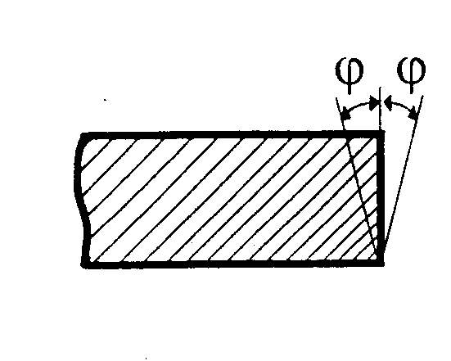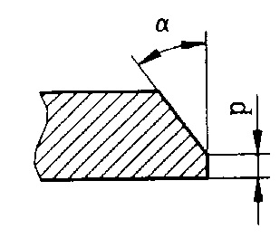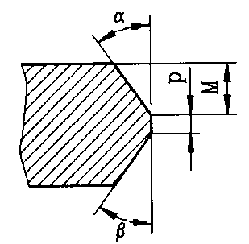

а) б) в)

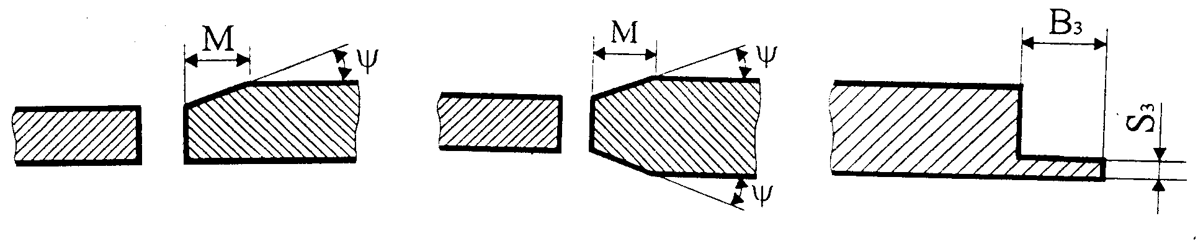

г) д) е)
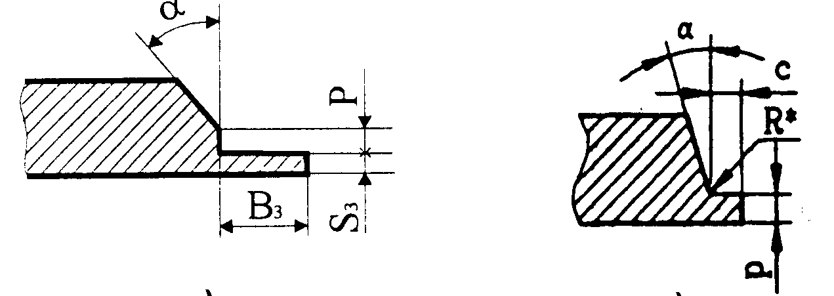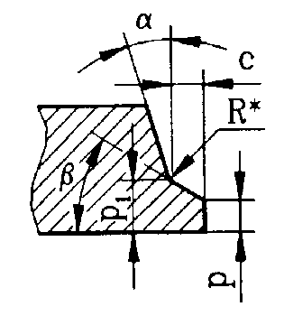
ж) з) и)

а) I-образная разделка кромки (без скоса кромки);
б) V-образная односторонняя разделка кромки;
в) V-образная двухсторонняя разделка кромки;
г), д) подготовка к сварке стыкового соединения деталей, значительно отличающихся по толщине;
е), ж) подготовка к сварке замкового соединения;
з) У-образная разделка кромки;
и) V-образная двухскосная разделка кромки;

*Размер измерению не подлежит, обеспечивается режущим инструментом и оценивается визуально.

Рисунок 2, лист 1 Размеры, контролируемые измерением при подготовке деталей под сварку

α
к)
л)
м)
М*
н)
п)
р)
с)
т)
у)
B_{n}
S_{n}
p_{к}
с
d_{B}
R*
S_{к}
$${}_{1}^{*}$$
r*
f
d₀
h_{B}
D_{B}
α*
B_{к}
Ѳ*
D_{к}
p_{к}
S_{к}
B_{к}
Ѳ*
D_{к}
S_{p}
γ
l_{p}
$$R_{p}^{*}$$
p
D_{p}
α
γ
S_{p}
D_{p}
p
α
к) отклонение от перпендикулярности торца трубы;
л) подготовка кромок штуцера Ду 10-65;
м) cтыковой шов с присадочным выступом
н) цилиндрическая расточка (раздача) концов труб по внутреннему диаметру;
п) коническая расточка труб по внутреннему диаметру;
р) притупление внутренней кромки трубы; с) подкладная остающаяся пластина;
т), у) подкладное стальное остающееся кольцо;

*Размер измерению не подлежит, обеспечивается режущим инструментом и оценивается визуально.

Рисунок 2, лист 2 – Размеры, контролируемые измерением при подготовке деталей под сварку

Ѳ*
ф)
х)
α₂
ц)
ч)
ш)
d
ю)
p_{к}
M
α
А
S_{к}
D_{к}
b_{к}
B_{к}
r*
DBC
B_{ВС}
P
H
0,5α₂
0,5α₂
d
э)
d
d₁

p
α
α₁
Bp
γ
h
ф) подкладное стальное остающееся кольцо
х) расплавляемая проволочная вставка, ц) сектор отвода,
ч), ш), э) рассверловка отверстия под штуцер (патрубок) в корпусе (трубе, коллекторе)
ю) – разделка кромок под автоматическую сварку в среде защитных газов

*Размер измерению не подлежит, обеспечивается режущим инструментом и оценивается визуально.

Рисунок 2, лист 3 Размеры, контролируемые измерением при подготовке деталей под сварку

a)
б)
г)
д)
е)
ж)
з)
и)
b
F
a
E
b₁
F
a
в)
b₂
a
в
a
E
a
a
Z
b₃
F
a₃
a₃
a₁
a
a₂
a₁

а) стыковое соединение;
б) стыковое соединение с остающейся подкладной пластиной (кольцом);
в) стыковое замковое соединение;
г) тавровое соединение;
д) угловое соединение;
е) нахлесточное соединение;
ж) стыковое соединение с расплавляемой вставкой;
и), к) угловые соединения штуцеров

Рисунок 3, лист 1 Размеры, контролируемые при сборке соединения под сварку

л)
н)
м)
п)
a

С
К
К₁

ᵟ_{ᵟ}
K
200
δ₂
с)
р)
т)
а
a
с₁
h_{n}
h_{n}
l_{n}
l_{n}
L_{n}
л) соединение с приварными элементами временных креплений;
м) соединение с несоосностью осей штуцера и корпуса;
н) соединение с несоосностью осей в угловых соединениях труб; п) соединение с переломом осей цилиндрических деталей;
р) прихватки соединения
с), т) тройниковое (угловое) соединение;

Рисунок 3, лист 2 Размеры, контролируемые при сборке соединения сварку
  - Рекомендуется не менее 20% деталей и соединений из числа представленных к приемке подвергать визуальному и измерительному контролю подготовки и сборки деталей под сварку.
Объем выборочного контроля качества подготовки и сборки деталей под сварку может быть уточнен в зависимости от требований (рекомендаций) НД, ПТД и ПКД или по требованию Заказчика.
При выявлении отклонений от требований рабочих чертежей и/или ПТД, которые могут привести к ухудшению качества сварных соединений, объем выборочного контроля рекомендуется увеличить вдвое для группы однотипных деталей (соединений). Если при дополнительном контроле вторично будут выявлены отклонения от требований конструкторской документации и/или ПТД, то объем контроля для группы деталей, подготовленных к приемке, рекомендуется увеличить до 100%.
Детали, забракованные при контроле, подлежат исправлению. Собранные под сварку соединения деталей, забракованные при контроле, подлежат разборке с последующей повторной сборкой после устранения причин, вызвавших их первоначальную некачественную сборку.
  - Визуальный контроль удаления материала, подвергнутого термическому влиянию во время резки термическими способами (газовая, воздушнодуговая, газофлюсовая, плазменная и др.) рекомендуется проводить на каждой детали, подвергавшейся резке.
Рекомендуется, чтобы на кромках разделки отсутствовали следы резки (для деталей из низкоуглеродистых, марганцовистых и кремнемарганцовистых сталей) и следы разметки (кернение), нанесенной на наружной поверхности деталей после резки.
  - Рекомендации по выполнению измерительного контроля при подготовке деталей под сборку приведены в таблице 3, а при сборке соединений под сварку – в таблице 4.

Таблица 3
Контролируемые параметры и средства измерений
при подготовке деталей под сборку
Контролируемый параметр | Условное обозначение параметра | Номер  рисунка | Средства измерений.  Рекомендации по измерениям
1 | 2 | 3 | 4
1. Перпендику-лярность кромки | ϕ | 2 а | Угломер или шаблон универсальный. Измерение в одном месте
2. Угол скоса кромки | α, β,α₁ | 2 б, в, ж, з, и, л, м, н, п, р, ш, ю | Угломер или шаблон универсальный. Измерение в одном месте
3. Притупление кромки | р, р₁ | 2 б, в, ж, з, и, н, п, ю | Штангенциркуль. Измерения в двух взаимно перпендикулярных сечениях (4 точки) труб; измерения не менее, чем в трех точках по длине в соединениях листов
4. Глубина скоса кромки | М | 2 в, г, д, ш | Размер справочный, измерению не подлежит
5. Ширина подкладки в замковом соединении | В₃ | 2 е, ж | Штангенциркуль, линейка. Измерения не менее, чем в трех точках по длине
6. Толщина подкладки в замковом соединении | S₃ | 2 е, ж | То же
7. Угол скоса поверхности соединяемого элемента | ψ | 2 г, д | Угломер или шаблон универсальный. Измерение в одном месте.
8. Ширина расточки | c | 2 з, и, л, | Штангенциркуль
9.Отклонение торца разделки (трубы) от перпендикуляра к образующей трубы | f | 2 к | Угольник и щуп (отвес и линейка или щуп). Измерения не менее, чем в трех сечениях в зоне максимального смещения.
10. Высота присадочного выступа | h_{в} | 2 м | Штангенциркуль. Измерения в двух взаимно перпендикулярных сечениях (4 точки)
11. Длина расточки (раздачи) труб по внутреннему диаметру | l_{p} | 2 н | То же
12. Угол выхода резца (калибра) | γ | 2 н, п, ю | Шаблон универсальный или угломер, измерение в одном месте
13. Диаметр расточки | Д_{p} | 2 н, п | Штангенциркуль. Измерения в двух взаимно перпендикулярных сечениях (4 точки)
14. Номинальная толщина стенки в месте расточки | S_{р} | 2 н, п | Штангенциркуль. Измерения не менее, чем в трех точках равномерно по толщине
15. Ширина подкладной пластины | В_{п} | 2 с | Штангенциркуль. Измерения не менее, чем в трех точках по длине
16. Толщина подкладной пластины | S_{п} | 2 с | То же
17. Ширина подкладного кольца | В_{p} | 2 т, у, ф | Штангенциркуль. Измерения не менее, чем в трех точках по длине (периметру)
18. Толщина подкладного кольца | S_{к} | 2 т, у, ф | То же
19. Притупление подкладного кольца | р_{к} | 2 т, у, ф | То же
20. Диаметр кольца (вставки) | D_{к}, D_{вс} | 2 ф, х | Штангенциркуль. Измерения в двух взаимно перпендикулярных сечениях  (4 точки)
21. Толщина расплавляемого кольца (вставки) | А | 2 х | Штангенциркуль. Измерения не менее, чем в трех точках равномерно по периметру
22. Ширина расплавляемого кольца (вставки) | В_{вс} | 2 х | То же
23. Длина сектора отвода (сварного) по наружной образующей | Н | 2 ц | Линейка. Измерение детали в зоне максимального размера
24. Длина сектора отвода (сварного) по внутренней образующей | Р | 2 ц | Линейка. Измерение детали в зоне минимального размера
25. Угол наклона кромки сектора отвода (сварного) | α₂ | 2 ц | Линейка и угломер или шаблон универсальный
26. Диаметр отверстия в корпусе (трубе) | d | 2 ч, ш, э | Штангенциркуль. Измерения в двух взаимно перпендикулярных сечениях (4 точки)
27.Диаметр расточки в корпусе (трубе) | d₁ | 2 э | То же
28. Шероховатость зачищенных поверхностей | Ra(Rz) |  | Профилограф-профилометр, образцы шероховатости (сравнения), измерительные датчики ДШВ. Контролируют поверхности, указанные в п. 37.6.
29. Расстояние до точки изменения углов разделки кромок | В_{к} | 2 ю | Штангенциркуль
30. Ширина кольца | В_{к} | 2 ф | Штангенциркуль
31 Размер контактной площадки | b_{к} | 2 ф | Штангенциркуль
32. Глубина расточки | h | 2 э | Штангенциркуль. Измерения в двух взаимно перпендикулярных сечениях (4 точки)

Примечание: допускаются другие способы и средства измерений, обеспечивающие требуемую ПТД точность измерения параметров подготовки деталей под сборку к сварке.

Таблица 4
Контролируемые параметры и средства измерений
при сборке деталей под сварку
Контролируемый параметр | Условное обозначение | Номер рисунка | Средства измерений.  Рекомендации по измерениям.
1 | 2 | 3 | 4
1. Зазор в соединении | а | 3 а, б, в, г, д, е, ж, з, л, с, т | Щуп, шаблон универсальный.  Измерение - см. п. 39.8.
2. Специальный зазор | а₁ | 3 з, и | Щуп.  Измерение - см. п. 39.8.
3. Смещение кромок деталей с внутренней стороны соединения | b | 3 а | Линейка и щуп.  Измерение – см. п. 39.8.
4. Смещение кромок деталей с наружной стороны соединения | F | 3 а, б | Линейка и щуп.  Измерение – см. п. 39.8.
5. Зазор между подкладной пластиной (кольцом) и внутренней поверхностью детали; | b₁ | 3 б | Шаблон универсальный или специальный. Измерения не менее, чем в трех точках по длине (периметру) соединения.
6. Зазор между нижней поверхностью верхней детали и верхней поверхностью нижней детали в замковом соединении | b₂ | 3 в | Шаблон универсальный или специальный. Измерения не менее, чем в трех точках по длине (периметру) соединения.
7. Расстояние от края отверстия | B | 3 г | Линейка. Измерение не менее, чем в двух точках по длине
8. Смещение привариваемого элемента в угловом соединении | Z | 3 д | Штангенциркуль, линейка. Измерение не менее, чем в трех точках по длине.
9. Размер перекрытия деталей в нахлесточном соединении | Е | 3 б, е | Линейка. Измерение не менее, чем в двух точках по длине
10. Несимметрич-ность штуцера | δ₂ | 3 м | Линейка. Измерения не менее, чем в двух точках по длине
11. Смещение  проволочной вставки с внутренней стороны | b₃ | 3 ж | Штангенциркуль, шаблон или щуп. Измерение выполняется после прихватки вставки к кромке разделки одной из деталей
12. Зазор в замке расплавляемого кольца (вставки) | а₃ | 3 ж | Шаблон универсальный или щуп. Измерение выполняется после прихватки вставки к одной из деталей
13. Несимметрич-ность углового соединения труб | δ₂ | 3 н | Контрольный стенд специальный. Измерение согласно п. 39.13.
14. Расстояние от приваренного элемента крепления до кромки разделки | С | 3 л | Линейка. Измерению подлежит каждый элемент крепления
15. Катет шва приварки элемента крепления | к, к₁ | 3 л | Линейка и щуп, штангенциркуль, шаблон. Измерению подлежит каждый шов
16. Перелом осей цилиндрических элементов и угловое смещение поверхностей листов | к | 3 п | Линейка (L=400 мм) и щуп. Измерение – см. п. 39.12.
17. Длина прихватки | l_{п} | 3 р | Линейка и штангенциркуль. Измерение каждой прихватки
18. Высота прихватки | h_{п} | 3 р | Штангенциркуль. Измерение каждой прихватки
19. Расстояние между прихватками | L_{п} | 3 р | Линейка. Измерение расстояния между прихватками соединения выполняется в случаях, когда расстояние между прихватками регламентируется технической документацией
20. Глубина проникновения штуцера во внутреннюю полость | С₁ | 3 с | Шаблон специальный
21. Смещение кромок деталей с внутренней стороны соединения | F | 3 ж | Линейка и щуп Измерение – см. п. 39.8.-2
22. Глубина расположения втулки | а₂ | 3 и | Щуп, штангенциркуль

Примечание: допускаются другие способы и средства измерений, обеспечивающие соответствие ПТД по точности измерения параметров подготовки деталей под сварку.
  - Измерительный контроль величины зазора в соединении, величины смещения кромок и перелома плоскостей в соединениях рекомендуется выполнять не реже, чем через один метр по длине шва, но не менее чем в трех сечениях, равномерно расположенных по длине шва, если в НД и ПТД не указаны другие требования (рекомендации). При невозможности (отсутствие доступа) контроля смещения кромок с внутренней стороны соединения оценку возможного рисунок 3 а, б) или по смещению притупления «усов» V-образной разделки - размер p (рисунок 2 б, в, ж).
  - Измерения, в первую очередь, рекомендуется выполнять на тех участках, которые вызывают сомнение по результатам визуального контроля.
  - Визуальному контролю подлежит каждая прихватка в соединении. Измерительному контролю подвергаются прихватки, размеры которых вызывают сомнения по результатам визуального контроля.
  - Измерения швов приварки временных технологических креплений и расстояния от приварного элемента крепления до кромки разделки выполняют в одном месте. Контролю подлежит каждое крепление.
  - Перелом осей, собранных под сварку кольцевых соединений цилиндрических элементов, измеряется в 2-3 сечениях (в зоне максимального излома, выявленного при визуальном контроле) на расстоянии 200 мм от центра соединения. При отсутствии прямолинейного участка детали длиной 200 мм разрешается измерение размера проводить на участке меньшей длины с последующим пересчетом к длине 200 мм по формуле 1:
$K=\frac{200×k_{1}}{L}$ (1)

где k₁ и L – размер перелома осей и расстояние от соединения, на котором выполнено измерение приведенном на рисунке 4. В случае, когда измерения по данной методике не обеспечивают требуемой точности, измерения следует проводить по специальной методике.
Рисунок 4 Измерение перелома осей цилиндрических элементов

  - Несимметричность в поперечном сечении штуцера привариваемой трубы в угловом соединении определяется путем выполнения не менее двух измерений в одном сечении. Разрешается выполнять измерительный контроль несимметричности отверстия под штуцер привариваемой трубы в угловом соединении на стадии контроля подготовки деталей под сварку.
Схемы измерения отдельных размеров подготовки деталей под сборку и сборки соединений под сварку с помощью шаблона универсального типа УШС приведены на рисунке 5. Также могут применяться шаблоны конструкций В.Э. Ушерова-Маршака, А.И. Красовского представленные на рисунках 6 и 7, а также другие способы и средства измерений, обеспечивающие соответствие ПТД по точности измерения параметров подготовки деталей под сварку.
а) б) в)
г) д)
а) общий вид шаблона УШС; б) измерение угла скоса разделки «α»;
в) измерение размера притупления кромки «р»; г) измерение зазора в соединении «а»;
д) измерение смещения наружных кромок деталей «F»

Рисунок 5 Контроль универсальным шаблоном сварщика УШС
а) б) в)
г) д)
а) общий вид шаблона; б) измерение угла скоса разделки «α»;
в) измерение высоты катета углового шва «к»; г) измерение высоты валика усиления «g» и выпуклости корня шва «g₁» стыкового сварного соединения; д) измерение зазора «а» в соединении при подготовке деталей к сварке

Рисунок 6 Контроль шаблоном конструкции В.Э. Ушерова-Маршака

а) б) в)
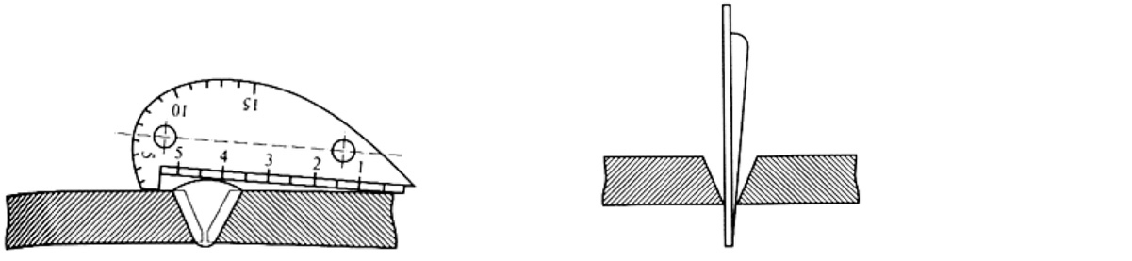
г) д)
а) общий вид шаблона;
б), в), г) контроль тавровых, нахлесточных и стыковых сварных соединений;
д) измерение зазора между кромками

Рисунок 7 Контроль шаблоном конструкции А.И. Красовского
- Порядок выполнения визуального и измерительного контроля сварных соединений (наплавок).
  - Визуальный и измерительный контроль сварных соединений (наплавок) выполняется при производстве сварочных (наплавочных) работ и на стадии приемо-сдаточного контроля готовых сварных соединений. В случае если контролируется многослойное сварное соединение, визуальный контроль и регистрация его результатов могут проводиться после выполнения каждого слоя (послойный визуальный контроль в процессе сварки).
Послойный визуальный контроль в процессе сварки выполняется в случае невозможности проведения ультразвукового или радиационного контроля, а также по требованию Заказчика или в соответствии с ПТД.
  - Если рекомендован визуальный контроль во время сварки, следует удостовериться в том, что:
- каждый валик или слой металла сварного шва зачищен перед выполнением следующего прохода, особое внимание следует обращать на переходы от наплавленного металла к основному металлу;
- отсутствуют видимые дефекты, например трещины или раковины; если обнаруживаются дефекты, о них следует сообщить, чтобы до наплавки следующего валика было предпринято корректирующее действие;
- переходы между сварочными валиками и между сварным швом и основным металлом таковы, что при выполнении следующего прохода будет обеспечено необходимое сплавление;
- глубина и форма разделки соответствуют ПТД или первоначальной разделке при полном удалении подлежащего исправлению сварного шва;
- сварной шов соответствует первоначальным требованиям ПТД после любых необходимых исправлений/корректирующего действия.
  - Послойный визуальный контроль в процессе сварки выполняется с целью выявления недопустимых поверхностных дефектов (трещин, пор, включений, прожогов, свищей, усадочных раковин, несплавлений, грубой чешуйчатости, западаний между валиками, наплывов) в каждом слое (валике) шва. Выявленные при контроле дефекты подлежат исправлению перед началом сварки последующего слоя (валика) шва. По требованию Заказчика или в соответствии с ПТД сварные соединения, выполненные с послойным визуальным контролем, подлежат дополнительно контролю капиллярной или магнитопорошковой дефектоскопией на доступных участках.
  - В выполненном сварном соединении визуально следует контролировать:
- выполненный сварной шов соответствует ПТД, стандарту на продукцию или приемочным требованиям;
- весь шлак удален вручную или механическим способом во избежание сокрытия дефектов;
- отсутствуют отпечатки от применения ручного инструмента;
- предотвращен чрезмерный нагрев соединения при шлифовании, отсутствуют следы шлифования, обеспечена равномерность формы сварного шва, если предъявляются требования к его отделке;
- в подвергаемых отделке угловых и стыковых сварных швах шов плавно, без смещения сопрягается с основным металлом;
- отсутствие (наличие) поверхностных трещин всех видов и направлений;
- отсутствие (наличие) на поверхности сварных соединений дефектов (пор, включений, скоплений пор и включений, отслоений, прожогов, свищей, наплывов, усадочных раковин, подрезов, непроваров, брызг расплавленного металла, западаний между валиками, грубой чешуйчатости, а также мест касания сварочной дугой поверхности основного материала);
- качество зачистки металла в местах приварки временных технологических креплений, гребенок индуктора и бобышек крепления термоэлектрических преобразователей (термопар), а также отсутствие поверхностных дефектов в местах зачистки;
- качество зачистки поверхности сварного соединения изделия (сварного шва и прилегающих участков основного металла) под последующий контроль неразрушающими методами, видами (в случае, если такой контроль предусмотрен ПТД);
- наличие маркировки (клеймения) шва и правильность ее выполнения.
- размеры поверхностных дефектов (поры, включения и др.), выявленных при визуальном контроле;
- высоту и ширину шва, а также вогнутость и выпуклость обратной стороны шва в случае доступности обратной стороны шва для контроля;
- высоту (глубину) углублений между валиками (западания межваликовые) и чешуйчатости поверхности шва;
- подрезы (глубину и длину) основного металла на соответствие ПТД;
- отсутствие непроваров (за исключением конструктивных непроваров) с наружной и внутренней стороны шва;
- размеры катета углового шва;
- отсутствие переломов осей сваренных цилиндрических элементов.
Измеряемые параметры и рекомендации по выполнению измерительного контроля сварных швов приведены на рисунке 8 и в таблице 5.
а) б) в)
г) г') д)
е) ж)
а), б) размеры (ширина, высота) стыкового одностороннего шва с наружной и внутренней стороны; в) то же двухстороннего сварного шва; г’) подрез и г) неполное заполнение разделки кромок; д) размеры катета шва таврового соединения; е) размеры поверхностных включений (диаметр - d_{g}; длина - l_{g}; ширина - b_{g} включения); ж) чешуйчатость (Δ₁) шва и западание между валиками шва (Δ₂)
Рисунок 8 Конструктивные элементы и дефекты сварного шва, подлежащие измерительному контролю
Таблица 5
Рекомендации к измерениям сварных швов

Контролируемый параметр | Условное обозначение (рис.8) | Номер рисунка | Средства измерений.  Рекомендации по измерениям
1 | 2 | 3 | 4
1. Ширина шва | е, е₁ | 8 а, б, в | Штангенциркуль или шаблон универсальный.  Измерение – см. п. 40.5.
2. Высота шва | q | 8 а, б, в | То же
3. Выпуклость обратной стороны шва | q₁ | 8 а, в | Штангенциркуль. Измерение согласно п. 40.5.
4. Вогнутость обратной стороны шва | q₂ | 8 б | Штангенциркуль, в т.ч. модернизированный (рисунок 9). Измерения в 2-3 местах в зоне максимальной величины
5. Глубина подреза | b₂ | 8 г’ | Приспособление для измерения глубины подрезов (рисунок 10)  Штангенциркуль, в т.ч. модернизированный (рисунок 9);
6. Глубина неполного заполнения разделки | b₃ | 8 г | Приспособление для измерения глубины подрезов (рисунок 10)  Штангенциркуль, в т.ч. модернизированный (рисунок 9);
7. Катет углового шва | К, К₁ | 8 д | Штангенциркуль или шаблон. Измерение согласно п. 40.5..
8. Чешуйчатость шва | Δ₁ | 8 ж | Штангенциркуль, в т.ч. модернизированный (рисунок 9). Измерения не менее, чем в 4 точках по длине шва
9. Глубина западаний между валиками | Δ₂ | 8 ж | То же
10. Размеры (диаметр, длина, ширина) одиночных несплошностей | d_{g,} l_{g}, b_{g} | 8 е | Лупа измерительная. Измерению подлежит каждая несплошность

  - Измерительный контроль геометрических размеров сварного соединения (конструктивных элементов сварных швов, геометрического положения осей или поверхностей сваренных деталей, углублений между валиками и чешуйчатости поверхности шва, выпуклости и вогнутости корня односторонних швов и т.д.) следует проводить в местах, указанных в рабочих чертежах, НД, ПТД или ПДК, а также в местах, где допустимость указанных показателей вызывает сомнения по результатам визуального контроля.
При контроле стыковых сварных соединений труб наружным диаметром до 89 мм включительно с числом однотипных соединений более 50 на одном изделии, допускается определение размеров шва выполнять на 10-20% соединений в одном-двух сечениях, при условии, что при визуальном контроле, которому подвергают все соединения, нет сомнений в части отклонения размеров (ширина, высота) шва от допуска.
  - При измерительном контроле наплавленного антикоррозионного покрытия его толщину на цилиндрических поверхностях измерения следует проводить не менее, чем через 0,5 м в осевом направлении и через каждые 60° по окружности при ручной наплавке и 90° при автоматической наплавке.
На плоских и сферических поверхностях проводят не менее одного замера на каждом участке размером до 0,5 х 0,5 м при автоматической наплавке.
  - При контроле угловых швов сварных соединений катеты сварного шва измеряют с помощью специальных шаблонов, пример подобных шаблонов приведен на рисунке 11. Определение размеров высоты, выпуклости и вогнутости углового шва выполняется расчетным путем и только в тех случаях, когда это предусмотрено конструкторской документацией. Измерение выпуклости, вогнутости и высоты углового шва проводится с помощью шаблонов, например, шаблоном В.Э. Ушерова-Маршака приведенном на рисунке 6.
  - Измерение глубины западаний между валиками при условии, что высоты валиков отличаются друг от друга, выполняют относительно валика, имеющего меньшую высоту. Аналогично определяют и глубину чешуйчатости валика (по меньшей высоте двух соседних чешуек).
  - Измерительный контроль сварных соединений и наплавок (высота и ширина сварного шва, толщина наплавки, размеры катетов угловых швов, западания между валиками, чешуйчатость шва, выпуклость и вогнутость корневого шва, величину перелома осей соединяемых цилиндрических элементов, форму и размеры грата и т.д.), указанный в п.п. 40.5., 40.8. и рисунке 8, следует выполнять на участках шва, где допустимость этих показателей вызывает сомнение по результатам визуального контроля, если в НД и ПТД не содержится других указаний.
  - Выпуклость (вогнутость) стыкового шва оценивается по максимальной высоте (глубине) расположения поверхности шва от уровня расположения наружной поверхности деталей. В том случае, когда уровни поверхностей деталей одного типоразмера (диаметр, толщина) отличаются друг от друга, измерения проводят относительно уровня поверхности детали, расположенной выше уровня поверхности другой детали, схема измерения приведена на рисунке 12.
  - В том случае, когда выполняется сварка деталей с различной толщиной стенки и уровень поверхности одной детали превышает уровень поверхности второй детали, оценку выпуклости (вогнутости) поверхности шва выполняют относительно линии, соединяющей края поверхности шва в одном сечении см. рисунок 13.
  - Выпуклость (вогнутость) углового шва оценивается по максимальной высоте (глубине) расположения поверхности шва от линии, соединяющей края поверхности шва в одном поперечном сечении, схема измерения приведена на рисунке14.
  - Размеры выпуклости (вогнутости) стыкового (рисунок 13) и углового (рисунок 14) швов определяются шаблонами, например, конструкции В.Э. Ушерова-Маршака или специально для этой цели предназначенными специализированными шаблонами.
  - Выпуклость (вогнутость) корня шва оценивается по максимальной высоте (глубине) расположения поверхности корня шва от уровня расположения внутренних поверхностей сваренных деталей.
В том случае, когда уровни внутренних поверхностей разные, измерения выпуклости (вогнутости) корня шва следует проводить согласно рисунку 15.
  - Измерения отдельных размеров сварного соединения с помощью универсального шаблона типа УШС приведены на рисунке 16.
  - Измерения чешуйчатости и западаний между валиками шва, глубины и высоты углублений (выпуклостей) в сварном шве и металле разрешается определять по слепку, снятому с контролируемого участка. Для этого применяют пластилин, воск, гипс и другие материалы. Измерения проводят с помощью измерительной лупы или на микроскопе после разрезки слепка механическим путем.
  - Измерения перелома осей цилиндрических элементов и углового смещения плоскостей деталей, а также несимметричности штуцера (привариваемой трубы в угловом соединении труб) рекомендуется выполнять с учетом п. 41.8 и п. 41.9.
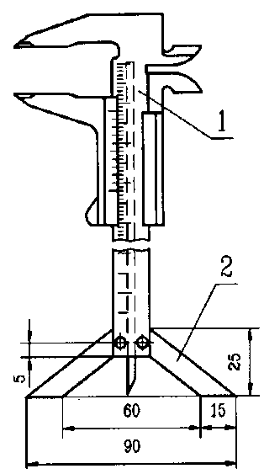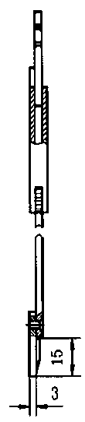  1 –штангенциркуль; 2 – опора  Рисунок 9 Штангенциркуль типа  ШЦ-1 с опорой | 1 –индикатор «0 – 10» с поворотной шкалой;  2 – опорный кронштейн;  3 – измерительная игла  Рисунок 10 Приспособление для измерения глубины подрезов
Рисунок 11 Специальный шаблон для контроля сварных швов | Рисунок 12 Измерение выпуклости (вогнутости) стыкового шва (g) при различном уровне наружных поверхностей деталей, вызванном смещением при сборке соединения под сварку
Рисунок 13 Измерение выпуклости (вогнутости) стыкового шва (g) при различном уровне наружных поверхностей деталей, вызванном разницей в толщинах стенок | Рисунок 14 Измерение выпуклости (g) и вогнутости (g₃) наружной поверхности и высоты (h) углового шва
Рисунок 15 Измерение выпуклости (g₁) и вогнутости (g₂) корня шва стыкового одностороннего шва
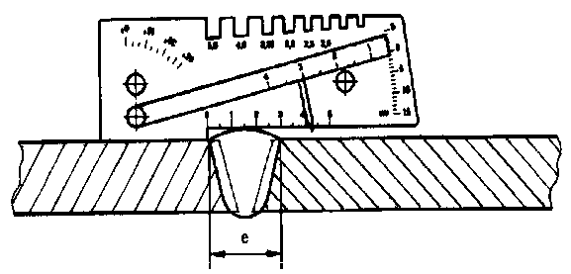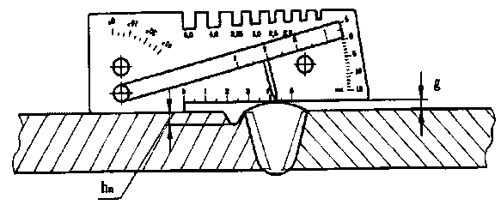
а) б)
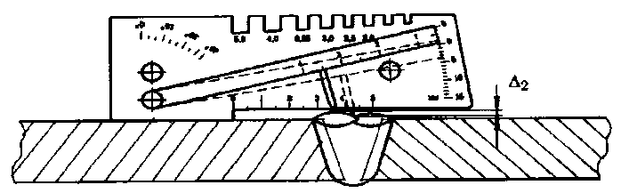
в)
а) измерение высоты шва (g) и глубины подреза (h_{n});
б) измерение ширины шва (e);
в) измерение западаний между валиками (Δ₂)

Рисунок 16 Измерения с помощью шаблона УШС размеров сварного шва

- Порядок выполнения визуального и измерительного контроля сварных конструкций (узлов, элементов).
  - Визуальный контроль сварных конструкций (узлов, элементов) предусматривает проверку:
- отклонений по взаимному расположению элементов сварной конструкции;
- наличия маркировки сварных соединений;
- наличия маркировки сварных конструкций (узлов);
- отсутствия поверхностных повреждений материала, вызванных отклонениями в технологии изготовления, транспортировкой и условиями хранения;
- отсутствия не удаленных приварных элементов (технологического крепления, выводных планок, гребенок, бобышек и т.п.).
  - Измерительный контроль гнутых колен труб предусматривает проверку:
- отклонения от круглой формы (овальность) в любом сечении гнутых труб (колен);
- толщины стенки в растянутой части гнутого участка трубы (рекомендуется проводить толщиномерами);
- радиуса гнутого участка трубы (колена);
- высоты волнистости (гофры) на внутреннем обводе гнутой трубы (колена);
- неровностей (плавных) на внешнем обводе (в случаях, установленных НД);
- предельных отклонений габаритных размеров.
- измерительный контроль тройников и коллекторов с вытянутой горловиной предусматривает проверку:
- эксцентриситета оси горловины относительно оси корпуса;
- радиусов перехода наружной и внутренней поверхностей горловины к корпусу;
- размеров местных углублений от инструмента на внутренней поверхности тройника, вызванных применяемым инструментом;
- уменьшения диаметра корпуса вследствие утяжки металла при высадке (вытяжке) горловины;
- угла конуса на наружной поверхности патрубка;
- местного утолщения стенки горловины, овальности прямых участков корпуса тройника по наружному диаметру в месте разъема штампа;
- кольцевого шва присоединения переходного кольца.
  - Измерительный контроль переходов, изготовленных методами подкатки (последовательного обжима), осадки в торец и вальцовкой листовой стали с последующей сваркой предусматривает проверку:
- размеров углублений и рисок на внутренней поверхности обжатого конца, носящих характер ужимин;
- утолщения стенки на конической части перехода;
- формы и размеров шва, отсутствия недопустимых поверхностных дефектов (см. п. 40).
  - Измерительный контроль сварных изделий (деталей) – тройников, фланцевых соединений, секторных отводов, коллекторов, трубных блоков и т.д. предусматривает проверку:
- размеров перекосов осей цилиндрических элементов;
- прямолинейности образующей изделия;
- отклонения штуцера (привариваемой трубы, патрубка) от перпендикулярности относительно корпуса (трубы, листа), в который вваривается штуцер (труба, патрубок);
- отклонения осей концевых участков сварных секторных отводов;
- кривизны (прогиба) корпуса (трубы) сварных угловых соединений труб (вварка трубы, штуцера);
- отклонения размеров, определяющих расположение штуцеров в блоках;
- отклонения оси прямых блоков от проектного положения;
- отклонения габаритных размеров сварных деталей и блоков.
  - Контроль геометрических размеров колен и труб гнутых, а также прямых гнутых деталей и блоков, проводится методом плазирования (наложением на плаз с контрольным чертежом) с последующим измерением отклонений измерительным инструментом (линейка, щуп, штангенциркуль, шаблон, оптические приборы и др.). Замеры отклонений гнутых труб (колен) проводятся относительно наружной поверхности. Схемы измерений отдельных отклонений приведены на рисунке 17.
а) б) в)

а) отклонение (перелом) оси тройника сварного (В₆);
б) отклонение штуцеров от проектного положения (α₄) и размеры расположения
штуцеров по длине трубы (коллектора) (А и Б);
в) отклонение (перелом) оси блока трубопровода (δ₇)
Рисунок 17 Схема измерений отдельных отклонений трубных деталей и блоков

  - Овальность любого сечения колена (гнутой трубы) и прямых участков корпуса тройника по наружному диаметру в зоне разъема штампа определяется в соответствии с требованиями (рекомендациями) НД на объекты контроля по следующим формулам 2, 3:

$A=2\frac{\left(D_{н}^{max}-D_{н}^{min}\right)}{\left(D_{н}^{max}+D_{н}^{min}\right)}×100\%$ (2)
или $A=\frac{\left(D_{н}^{max}-D_{н}^{min}\right)}{2}×100\%$ (3)
где D_{н}^{max} и D_{н}^{min} – максимальное и минимальное значение наружного диаметра. Измерение D_{н}^{max} и D_{н}^{min} выполняют в поперечном сечении детали, имеющей наибольшие отклонения.
  - Измерение толщины стенки гнутых деталей (элементов), в том числе вытянутой горловины тройников и коллекторов, а также утолщения стенки на конической части перехода, изготовленного методами прокатки и осадки в торец, рекомендуется проводить ультразвуковыми приборами (толщиномерами).
  - Перелом осей трубных деталей и прямолинейность образующей определяется в 2-3 сечениях в зоне максимального перелома (отклонения образующей от прямолинейности), выявленного при визуальном контроле. Измерение выполнять в соответствии с требованиями, приведенными в п. 39.12. и рисунке 3. В случае, когда измерения по данной методике не обеспечивают требуемой точности, измерения следует проводить по специальной методике.
  - Отклонение от перпендикулярности наружной поверхности (оси) штуцера к корпусу (трубе) определяется в двух взаимно перпендикулярных сечениях (рисунок 18).
δ_{δ}
δ_{δ}
Рисунок 18 Измерение отклонения (δ_{δ}) от перпендикулярности наружной поверхности штуцера

  - Определение диаметра труб при измерении рулеткой проводится по формуле 4:
$D=\frac{P}{π}-2∆t-0,2$ (4)

где: Р – длина окружности, измеренная рулеткой, мм;
π = 3,1416;
Δt – толщина ленты рулетки, мм;
0,2 – погрешность при измерении периметра трубы за счет перекоса ленты, мм.
Примечание: значениями $2∆t-0,2$ можно пренебречь
  - Измерения выполняются на участках, угловые и линейные размеры которых вызывают сомнение по результатам визуального контроля.
- Порядок выполнения визуального и измерительного контроля при устранении дефектов в материале и сварных соединениях (наплавках).
  - При ремонте дефектных участков визуально следует контролировать:
- полноту удаления дефекта, выявленного при визуальном контроле и контроле другими методами неразрушающего контроля;
- форму выборки дефектного участка; форму обработки кромок выборки; чистоту (отсутствие визуально наблюдаемых загрязнений, пыли, продуктов коррозии, масла и т.п.) поверхности выборки и прилегающих к ней поверхностей;
- ширину зоны зачистки механическим путем поверхностей материала, прилегающих к кромкам выборки;
- отсутствие (наличие) дефектов (трещин, пор, включений, скоплений пор и включений, свищей, прожогов, наплывов, усадочных раковин, подрезов, непроваров, брызг расплавленного металла, западаний между валиками, грубой чешуйчатости, и т. п.) на поверхности шва заварки выборки и на прилегающих к выборке участках материала.
  - При ремонте дефектных участков в материале и сварных соединениях измерением следует контролировать:
- размеры выборки дефектного участка;
- размеры разделки кромок выборки (угол скоса, радиусы начала и окончания выборки, толщину перемычки металла при исправлении трещин и т.п.);
- ширину зоны зачистки механическим путем участков материала, прилегающих к кромкам выборки;
- размеры дефектов на поверхности шва заварки выборки и прилегающих к нему участках материала, выявленные при визуальном контроле;
- шероховатость поверхностей выборки и прилегающих участков материала в зоне их зачистки (перед заваркой выборки), а также поверхностей материала перед проведением последующих методов, видов неразрушающего контроля.
- Порядок выполнения визуального и измерительного контроля при эксплуатации, техническом диагностировании (обследовании, освидетельствовании).
  - Визуальный контроль материала и сварных соединений выполняют с целью выявления поверхностных повреждений (трещин, коррозионных повреждений, деформированных участков, наружного износа элементов и т.д.), образовавшихся в процессе эксплуатации изделий.
Измерительный контроль материала и сварных соединений выполняют с целью определения соответствия геометрических размеров конструкций и допустимости повреждений материала и сварных соединений, выявленных при визуальном контроле требованиям рабочих чертежей, ТУ, стандартов и паспортов.
  - При визуальном контроле материала и сварных соединений проверяют:
- отсутствие (наличие) механических повреждений поверхностей;
- отсутствие (наличие) формоизменения элементов конструкций (деформированные участки, коробление, провисание и другие отклонения от первоначального расположения);
- отсутствие (наличие) трещин и других поверхностных дефектов, образовавшихся (получивших развитие) в процессе эксплуатации;
- отсутствие коррозионного и механического износа поверхностей.
  - При измерительном контроле состояния материала и сварных соединений определяют:
- размеры механических повреждений материала и сварных соединений;
- размеры деформированных участков материала и сварных соединений, в т.ч. длину, ширину и глубину вмятин;
- овальность цилиндрических элементов в том числе гибов труб;
- прямолинейность (прогиб) образующей конструкции (элемента);
- фактическую толщину стенки материала (при возможности проведения прямых измерений);
- размеры зон коррозионных повреждений, включая их глубину.
  - Разметку поверхности для измерения толщины стенок рекомендуется проводить термостойкими и хладостойкими маркерами, а при их отсутствии – краской или мелом.

V. Оценка результатов контроля
- Оценку качества (состояния) материала изготовленных деталей, подготовки кромок деталей, сборки деталей под сварку, выполненного сварного соединения (наплавки) и конструкций в целом, швов заварки дефектных участков по результатам визуального и измерительного контроля, материала и сварных соединений при эксплуатации технических устройств, зданий и сооружений проводят по документам, устанавливающим нормы приемки, например, Правилам, НД, ПТД.
- В приложении №9 к настоящему Руководству приведены рекомендуемые размерные показатели для норм оценки по результатам визуального и измерительного контроля.
- При выполнении измерительного контроля испытательной лабораторией для оценки неопределенности измерений согласно п. 7.6 ГОСТ ISO/IEC 17025-2019 оценку рекомендуется проводить в соответствии с ГОСТ 34100.3-2017/ISO/IEC Guide 98-3:2008. Пояснения по определению неопределённости измерений представлены в приложении №6 к настоящему Руководству.
При необходимости разработки правил принятия решения в соответствии с п. 7.1.3 ГОСТ ISO/IEC 17025-2019 пояснения по определению неопределённости измерений представлены в приложении №10 к настоящему Руководству.

VI. Регистрация результатов контроля
- Результаты визуального и измерительного контроля на стадиях входного контроля материала и производства работ по изготовлению, строительству, монтажу, ремонту (подготовка деталей, сборка деталей под сварку, сварные соединения (наплавки), исправление дефектов) технических устройств, зданий и сооружений, а также в процессе эксплуатации технических устройств, зданий и сооружений фиксируются в учетной (журнал учета работ по визуальному и измерительному контролю) и отчетной (протоколы, акты, заключения) документации.
- Рекомендуемые формы документов, оформляемых по результатам контроля, приведены в приложении №11 к настоящему Руководству.
- В случаях, предусмотренных технологической документацией, на поверхности проконтролированных материалов (полуфабрикатов, заготовок, деталей) и готовых сварных соединений (наплавок) контролером по завершении каждого этапа работ по визуальному и измерительному контролю ставится клеймо, подтверждающее положительные результаты контроля.
- Документация по результатам визуального и измерительного контроля хранится:
в составе эксплуатационных документов объекта контроля в течение всего срока его эксплуатации;
в подразделении, осуществляющем контроль в соответствии с установленными правилами организации и ведения архива результатов контроля не менее 5 лет после проведения контроля, за исключением результатов контроля, вошедших в состав документов, на основании которых назначены или изменены сроки службы (ресурсы) объектов контроля. Срок хранения таких результатов не менее срока, установленного этими документами.
Хранение и архивирование документов с результатами контроля осуществляется на бумажных носителях и (или) в форме электронных документов, подписанных усиленной квалифицированной подписью, с возможностью резервного копирования и восстановления документов.
VII. Требования безопасности
Перед допуском к проведению контроля, все лица, участвующие в его выполнении, проходят соответствующий инструктаж по охране труда с регистрацией в специальном журнале.
Инструктаж следует проводить периодически в сроки, установленные приказом юридического лица или индивидуального предпринимателя, выполняющего контроль.

Приложение № 1
к Руководству по безопасности
«Методические рекомендации о порядке проведения визуального и измерительного контроля», утвержденному приказом Федеральной службы по экологическому, технологическому и атомному надзору
№ _____ от «___»_____________ 20 г.

Термины и определения основных понятий
В настоящем Руководстве применены следующие термины с соответствующими определениями: за исключением дефектов.
Визуальный контроль: Органолептический контроль, осуществляемый органами зрения (ГОСТ 16504-81).
Органолептический контроль: Контроль, при котором первичная информация воспринимается органами чувств (ГОСТ 16504-81).
Измерительный контроль: Контроль, осуществляемый с применением средств измерений (ГОСТ 16504-81).
Входной контроль: Контроль продукции поставщика, поступившей к потребителю или заказчику и предназначаемой для использования при изготовлении, ремонте или эксплуатации продукции (ГОСТ 16504-81).
Операционный контроль: Контроль продукции или процесса во время выполнения или после завершения технологической операции (ГОСТ 16504-81).
Эксплуатационный контроль: Контроль, осуществляемый на стадии эксплуатации продукции (ГОСТ 16504-81).
Прямой визуальный контроль: Визуальный контроль с непрерывным ходом лучей между глазами оператора и контролируемой поверхностью. Этот контроль проводится без применения или с применением вспомогательных средств, например. зеркала, линзы, эндоскопа или волоконно-оптических устройств (ГОСТ Р ЕН 13018-2014).
Непрямой визуальный контроль: Визуальный контроль с прерыванием хода лучей между глазами оператора и контролируемой поверхностью. Непрямой визуальный контроль проводится с применением фото- и видеотехники, автоматизированных и роботизированных систем (ГОСТ Р ЕН 13018-2014).
Дефект: несплошность в сварном соединении или отклонение от требуемой геометрии (ГОСТ Р ИСО 6520-1-2012).
Недопустимый дефект: дефект, превышающий норму (ГОСТ Р ИСО 6520-1-2012).
Сварной шов (шов): Результат сварки (ГОСТ Р 58904-2020/ISO/TR 25901-1:2016).
Примечание: сварной шов включает в себя металл шва и зону термического влияния.
Сварной узел: Узел, включающий одно сварное соединение или более (ГОСТ Р 58904-2020/ISO/TR 25901-1:2016).
Основной материал: Материал, подлежащий соединению сваркой, сваркопайкой или пайкой (ГОСТ Р 58904-2020/ISO/TR 25901-1:2016).
Толщина основного материала: Номинальная толщина материалов, подлежащих сварке (ГОСТ Р 58904-2020/ISO/TR 25901-1:2016).
Основной металл: Основной металлический материал (ГОСТ Р 58904-2020/ISO/TR 25901-1:2016).
Металл шва: Весь металл, расплавленный во время сварки и оставшийся в сварном шве (ГОСТ Р 58904-2020/ISO/TR 25901-1:2016).
Зона термического влияния; ЗТВ: Участок нерасплавленного основного металла, микроструктура которого изменилась (ГОСТ Р 58904-2020/ISO/TR 25901-1:2016).
Зона шва: Зона, включающая металл шва и зону термического влияния (ГОСТ Р 58904-2020/ISO/TR 25901-1:2016).
Наплавленный металл: Присадочный металл, добавленный при сварке (ГОСТ Р 58904-2020/ISO/TR 25901-1:2016).
Соединение: Соединение деталей или кромок деталей, которые должны быть соединены или уже соединены (ГОСТ Р 58904-2020/ISO/TR 25901-1:2016).
Сварное соединение: Соединение двух деталей или более, выполненное сваркой (ГОСТ Р 58904-2020/ISO/TR 25901-1:2016).
Стыковое соединение: Тип соединения, при котором детали лежат приблизительно в одной плоскости друг напротив друга под углом от 135° до 180° (ГОСТ Р 58904-2020/ISO/TR 25901-1:2016), рисунок П1.1.
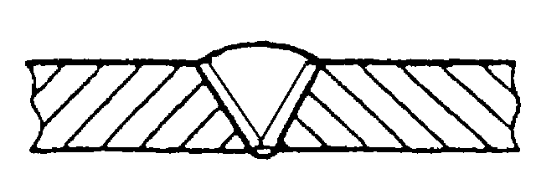
Рисунок П1.1 Стыковое соединение

Тавровое соединение: Угловое соединение, при котором детали создают Т-образную форму (ГОСТ Р 58904-2020/ISO/TR 25901-1:2016), рисунок П1.2.

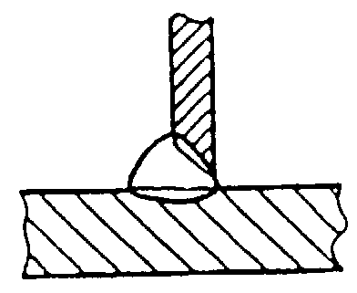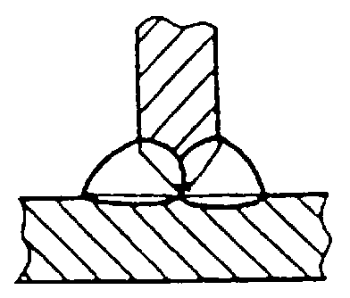
Рисунок П1.2 Тавровое соединение

Тавровое соединение под острым углом: Тип соединения, при котором одна деталь примыкает к другой под острым углом от 5° до 90° (ГОСТ Р 58904-2020/ISO/TR 25901-1:2016).
Примечание 1: для углового шва угол от 5° до 45°.
Примечание 2: для стыкового шва угол от 45° до 90° включительно.
Нахлесточное соединение: Тип соединения, при котором детали практически параллельны друг к другу (лежат под углом от 0° до 5°) и перекрывают друг друга (ГОСТ Р 58904-2020/ISO/TR 25901-1:2016), рисунок П1.3.
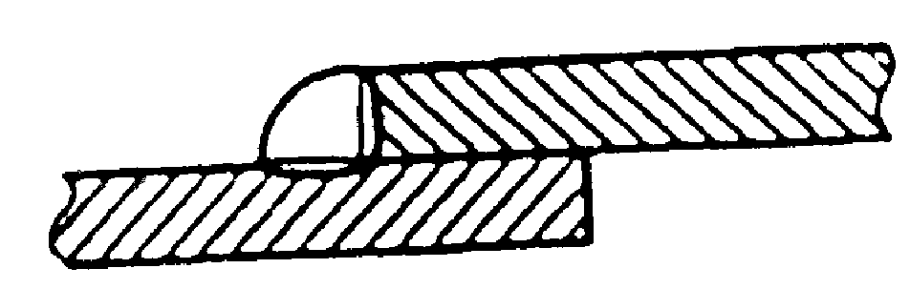
Рисунок П1.3 - Нахлесточное соединение

Угловое соединение: Тип соединения, при котором угол между поверхностями двух деталей в месте примыкания кромок составляет от 30° до 135° (ГОСТ Р 58904-2020/ISO/TR 25901-1:2016), рисунок П1.4.

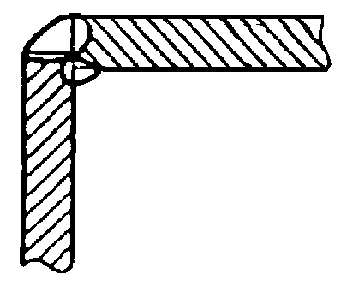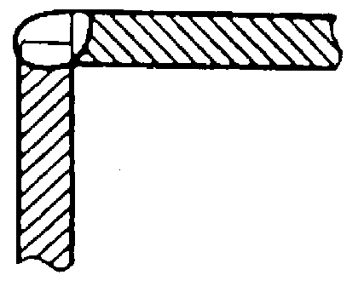
Рисунок П1.4 Угловое соединение

Торцевое соединение: Тип соединения, при котором угол между поверхностями двух деталей в месте примыкания кромок составляет от 0° до 30° (ГОСТ Р 58904-2020/ISO/TR 25901-1:2016), рисунок П1.5.
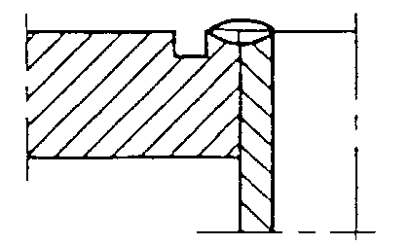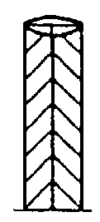
Рисунок П1.5 Торцовое соединение

Перекрестное соединение: Тип соединения, при котором две детали лежат друг на друге пересекаясь (ГОСТ Р 58904-2020/ISO/TR 25901-1:2016).
Пример - Прутки, которые пересекают друг друга.
Крестообразное соединение: Тип соединения, при котором две детали, лежащие в одной плоскости, примыкают под прямым углом к третьей детали, находящейся между ними (ГОСТ Р 58904-2020/ISO/TR 25901-1:2016).
Подготовка соединения под сварку: Соответствующая подготовка конфигурации отдельных деталей, подлежащих соединению, и их сборка (ГОСТ Р 58904-2020/ISO/TR 25901-1:2016).
Зазор: Расстояние в любом поперечном сечении между соединяемыми кромками, торцами или поверхностями (ГОСТ Р 58904-2020/ISO/TR 25901-1:2016).
Зазор в корне: Зазор между поверхностями притупления (ГОСТ Р 58904-2020/ISO/TR 25901-1:2016), рисунок П1.6.
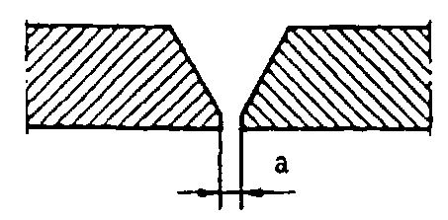
Рисунок П1.6 Зазор
Конструктивный непровар (зазор): Непровар (зазор) в сварном соединении, предусмотренный конструкторской документацией на сварной узел, рисунок П1.7.
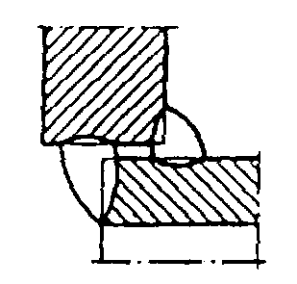
Рисунок П1.7 Конструктивный непровар (зазор)

Корень: Зона на стороне, противоположной той, на которой выполнялась сварка притупления (ГОСТ Р 58904-2020/ISO/TR 25901-1:2016), рисунок П1.8.
Не рекомендуемый - корень шва.
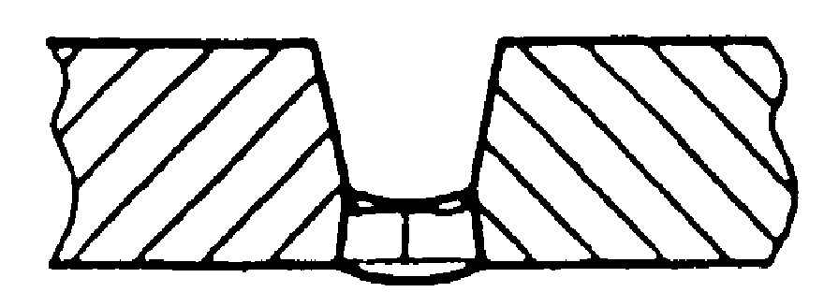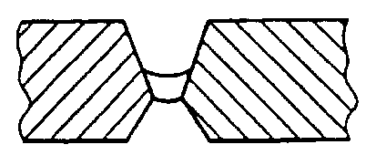

Рисунок П1.8 Корень

Радиус разделки: Радиус криволинейной части расплавляемой поверхности кромки при односторонней и двусторонней разделке J- или U-образной формы (ГОСТ Р 58904-2020/ISO/TR 25901-1:2016).
Поверхность притупления: Часть расплавляемой поверхности кромки, которая не скошена и не имеет канавок (ГОСТ Р 58904-2020/ISO/TR 25901-1:2016), рисунок П1.9.
Рисунок П1.9 Притупление кромки

Выступ кромки: Часть расплавляемой поверхности, которая поддерживает сварочную ванну (ГОСТ Р 58904-2020/ISO/TR 25901-1:2016).
Примечание: примером является область между поверхностью притупления и криволинейной частью J- и U-образной разделки.
Угол скоса кромки: Угол между скошенной поверхностью соединения и плоскостью, перпендикулярной к поверхности соединения (ГОСТ Р 58904-2020/ISO/TR 25901-1:2016), рисунок П1.10.
Рисунок П1.10 -Угол скоса кромки

Угол разделки кромок: Угол между плоскостями расплавляемых поверхностей кромок (ГОСТ Р 58904-2020/ISO/TR 25901-1:2016), рисунок П1.11.
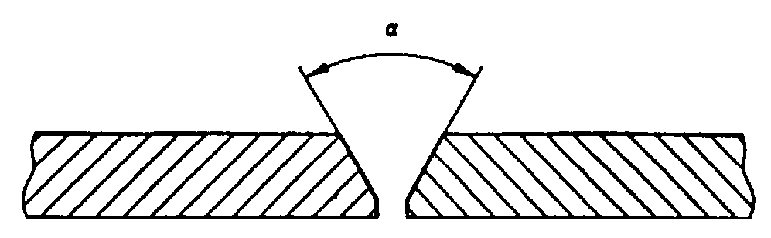

Рисунок П1.11 Угол разделки кромок

Шов с полным проплавлением: Сварной шов с полной глубиной проплавления (ГОСТ Р 58904-2020/ISO/TR 25901-1:2016).
Шов с частичным проплавлением: Сварной шов, глубина проплавления которого заведомо не является полной (ГОСТ Р 58904-2020/ISO/TR 25901-1:2016).
Стыковой шов: Сварной шов, отличный от углового шва, выполненный со скосом или без скоса кромок (ГОСТ Р 58904-2020/ISO/TR 25901-1:2016).
Стыковой шов с односторонней J-образной разделкой одной кромки: Стыковой шов с односторонней подготовкой J-образной разделки одной кромки (ГОСТ Р 58904-2020/ISO/TR 25901-1:2016).
Стыковой шов с двусторонней J-образной разделкой одной кромки: Стыковой шов с подготовкой двусторонней J-образной разделки одной кромки (ГОСТ Р 58904-2020/ISO/TR 25901-1:2016).
Стыковой шов с односторонней U-образной разделкой двух кромок: Стыковой шов с подготовкой односторонней U-образной разделки двух кромок (ГОСТ Р 58904-2020/ISO/TR 25901-1:2016).
Стыковой шов с двусторонней U-образной разделкой двух кромок: Стыковой шов с подготовкой двусторонней U-образной разделки двух кромок (ГОСТ Р 58904-2020/ISO/TR 25901-1:2016).
Стыковой шов с односторонней V-образной разделкой двух кромок: Стыковой шов с подготовкой односторонней V-образной разделки двух кромок (ГОСТ Р 58904-2020/ISO/TR 25901-1:2016).
Стыковой шов с двусторонней V-образной разделкой двух кромок: Стыковой шов с подготовкой двусторонней V-образной (X-образной) разделки двух кромок (ГОСТ Р 58904-2020/ISO/TR 25901-1:2016).
Стыковой шов без скоса кромок: Стыковой шов, подготовленный без скоса кромок (ГОСТ Р 58904-2020/ISO/TR 25901-1:2016).
Угловой шов: Сварной шов треугольного сечения между двумя деталями и более в тавровом, в угловом или в нахлесточном соединении (ГОСТ Р 58904-2020/ISO/TR 25901-1:2016).
Прерывистый шов: Ряд участков сварного шва, выполненных с промежутками по длине соединения (ГОСТ Р 58904-2020/ISO/TR 25901-1:2016).
Шахматный прерывистый шов: Двусторонний прерывистый шов, у которого заваренные с одной стороны участки находятся против незаверенных участков с другой стороны вдоль соединения (ГОСТ Р 58904-2020/ISO/TR 25901-1:2016).
Примечания: 1 - Как правило, это угловые швы в тавровых и нахлесточных соединениях.
2 - Шахматный прерывистый шов показан на рисунке П1.12.
1 - шов; 2 - заготовка
Рисунок П1.12 Шахматный прерывистый шов

Цепной прерывистый шов: Двусторонний прерывистый шов, у которого заваренные (незаваренные) участки с обеих сторон расположены друг против друга вдоль соединения (ГОСТ Р 58904-2020/ISO/TR 25901-1:2016).
Примечания: 1. Как правило, это угловые швы в тавровых и нахлесточных соединениях.
2. Цепной прерывистый шов показан на рисунке П1.13.
1 - шов; 2 - заготовка
Рисунок П 1.13 Цепной прерывистый шов

Ширина шва: Наименьшее расстояние между линиями сплавления на лицевой стороне сварного шва (ГОСТ Р 58904-2020/ISO/TR 25901-1:2016).
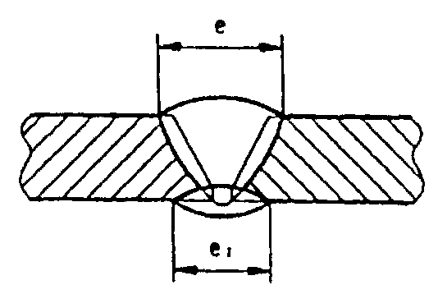
Рисунок П 1.14 Ширина шва

Толщина шва: Толщина металла шва, включая любую выпуклость (ГОСТ Р 58904-2020/ISO/TR 25901-1:2016).
Глубина проплавления: Глубина расплавляемой поверхности основного металла (ГОСТ Р 58904-2020/ISO/TR 25901-1:2016).
Толщина проплавления: Толщина металла шва, исключая любую выпуклость (ГОСТ Р 58904-2020/ISO/TR 25901-1:2016).
Не рекомендуемый - толщина сваренного металла.
Катет углового шва: Расстояние от фактического или предполагаемого пересечения расплавляемых поверхностей до границы углового шва на расплавляемой поверхности (ГОСТ Р 58904-2020/ISO/TR 25901-1:2016), рисунок П1.15.
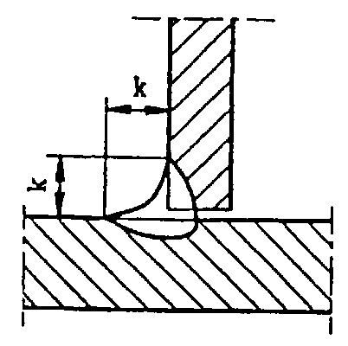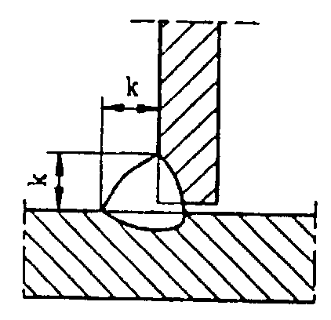
Рисунок П1.15 Катет углового шва

Номинальная толщина: Толщина, заданная в стандартах без допусков (ГОСТ Р 58904-2020/ISO/TR 25901-1:2016).
Номинальная толщина углового шва: Расчетное значение высоты наибольшего равнобедренного треугольника, который можно вписать в сечение углового шва (ГОСТ Р 58904-2020/ISO/TR 25901-1:2016).
Примечание: номинальная толщина углового шва показана на рисунке П.1.16, позиция 1.

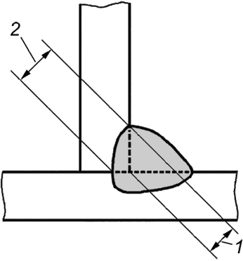
1 - номинальная толщина углового шва;
2 - толщина углового шва с глубоким проплавлением

Рисунок П1.16 Номинальная толщина углового шва

Толщина углового шва с глубоким проплавлением: Номинальная толщина углового шва или эффективная толщина углового шва с добавлением некоторой величины глубины проплавления (ГОСТ Р 58904-2020/ISO/TR 25901-1:2016).
Примечание: толщина углового шва с глубоким проплавлением показана на рисунках П1.16 и П1.17, позиция 2.
Эффективная толщина углового шва: Расчетное значение высоты наибольшего треугольника, который можно вписать в сечение углового шва (ГОСТ Р 58904-2020/ISO/TR 25901-1:2016).
Примечание: эффективная толщина углового шва показана на рисунке 4, позиция 1.

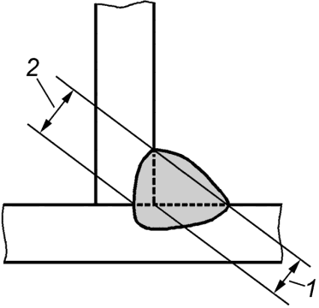

1 - эффективная толщина углового шва;
2 - толщина углового шва с глубоким проплавлением

Рисунок П1.17 Эффективная толщина углового шва

Теоретическая толщина углового шва: Толщина углового шва заданной окончательной формы сварного шва (ГОСТ Р 58904-2020/ISO/TR 25901-1:2016).
Примечание: теоретическая толщина углового шва зависит от выбранной проектной толщины углового шва.
Проектная толщина углового шва: Толщина углового шва, заданная конструктором (ГОСТ Р 58904-2020/ISO/TR 25901-1:2016).
Слой: Слой металла шва, состоящий из одного валика или более (ГОСТ Р 58904-2020/ISO/TR 25901-1:2016).
Перекрытие: Часть сварочного валика, переплавляемого соседним валиком (при многопроходной сварке) (ГОСТ Р 58904-2020/ISO/TR 25901-1:2016).
Корневой слой, корневой проход: Первый валик, накладываемый в корне при многослойном сварном шве (ГОСТ Р 58904-2020/ISO/TR 25901-1:2016).
Заполняющий слой: Валик(и), накладываемый(е) после корневого(ых) прохода(ов) и до завершающего(их) прохода(ов) (при многослойной сварке) (ГОСТ Р 58904-2020/ISO/TR 25901-1:2016).
Подварочный валик: последний валик, наплавляемый со стороны корня сварного шва (ГОСТ Р 58904-2020/ISO/TR 25901-1:2016).
Не рекомендуемый - уплотняющий валик.
Непрерывный шов: Сварной шов, протяженный вдоль всей длины соединения (ГОСТ Р 58904-2020/ISO/TR 25901-1:2016).
Однопроходная сварка: Сварка, при которой сварной шов выполняется за один проход (ГОСТ Р 58904-2020/ISO/TR 25901-1:2016).
Односторонняя сварка: Сварка, при которой сварной шов выполняется с одной стороны изделия (ГОСТ Р 58904-2020/ISO/TR 25901-1:2016).
Двусторонняя сварка: Сварка, при которой сварной шов выполняется с двух сторон изделия (ГОСТ Р 58904-2020/ISO/TR 25901-1:2016).
Двусторонняя однопроходная сварка: Двусторонняя сварка, при которой сварной шов выполняется за один проход с каждой стороны (ГОСТ Р 58904-2020/ISO/TR 25901-1:2016).
Двусторонняя многопроходная сварка: Двусторонняя сварка, при которой сварной шов выполняется за несколько проходов с каждой стороны (ГОСТ Р 58904-2020/ISO/TR 25901-1:2016).
Многопроходная сварка: Сварка, при которой проход выполняется по предыдущему проходу (ГОСТ Р 58904-2020/ISO/TR 25901-1:2016).
Прихватка: Сварной шов для фиксации правильного положения подлежащих сварке деталей и узлов (ГОСТ Р 58904-2020/ISO/TR 25901-1:2016).
Сварка прихваточными швами: Выполнение прихваток (ГОСТ Р 58904-2020/ISO/TR 25901-1:2016).
Прихваточный валик: Валик для удержания свариваемых деталей в правильном положении до выполнения последующих сварных швов (ГОСТ Р 58904-2020/ISO/TR 25901-1:2016).
Наплавка: Наплавка материала на поверхность для получения необходимых свойств и (или) размеров ГОСТ Р 58904-2020/ISO/TR 25901-1:2016).
Наплавка сваркой: Наплавка с помощью сварки (ГОСТ Р 58904-2020/ISO/TR 25901-1:2016).
Приложение № 2
к Руководству по безопасности
«Методические рекомендации о порядке проведения визуального и измерительного контроля», утвержденному приказом Федеральной службы по экологическому, технологическому и атомному надзору
№ _____ от «___»_____________ 20 г.

Дефекты сварных соединений и основного металла
Таблица П2.1
Дефекты сварных соединений (ГОСТ Р ИСО 6520-2-2009)

Обозначение дефекта | Наименование дефекта | Определение и/или пояснение дефекта | Рисунки сварных швов и соединений с дефектами
1 | 2 | 3 | 4
Группа N 1 - Трещины
100 | Трещина | Нарушение сплошности, вызванное локальным разрывом в результате охлаждения или действия нагрузок | 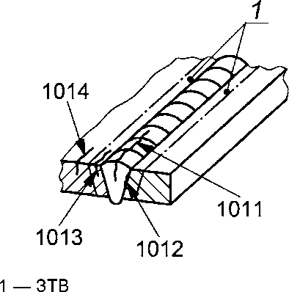
1001 | Микротрещина | Трещина, видимая исключительно под микроскопом
101 | Продольная трещина | Трещина, ориентированная параллельно оси сварного шва
101 | Продольная трещина | Продольная трещина может располагаться:
1011 |  | в металле шва
1012 |  | на границе сплавления
1013 |  | в зоне термического влияния (ЗТВ)
1014 |  | в основном металле
102 | Поперечная трещина, | Трещина, ориентированная перпендикулярно оси сварного шва | 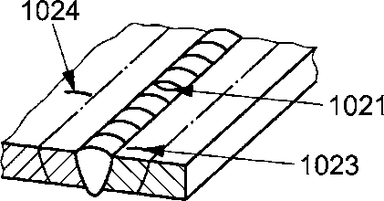
102 | Поперечная трещина, | Поперечная трещина может располагаться:
1021 |  | в металле шва
1023 |  | в ЗТВ
1024 |  | в основном металле
103 | Радиальные трещины | Трещины, радиально исходящие из одной точки | 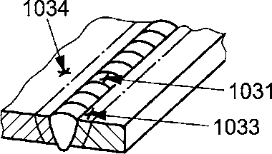
103 | Радиальные трещины | Радиальные трещины могут располагаться:
1031 |  | в металле шва
1033 |  | в ЗТВ
1034 |  | в основном металле.
 |  | Примечание. Небольшие радиальные трещины называют также "звездообразными" трещинами
104 | Кратерная  трещина | Трещина в кратере в конце сварного шва
104 | Кратерная  трещина | Кратерная трещина может быть:
1045 |  | продольной | 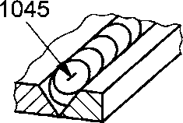
1046 |  | поперечной | 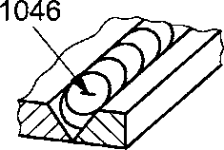
1047 |  | радиальной (звездообразной) | 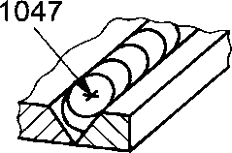
105 | Разрозненные трещины | Группа не связанных между собой трещин, ориентированных в разных направлениях | 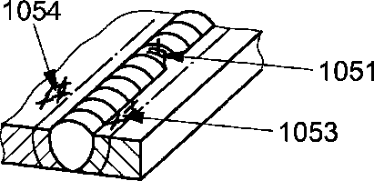
105 | Разрозненные трещины | Несвязанные трещины могут располагаться:
1051 |  | в металле шва
1053 |  | в ЗТВ
1054 |  | в основном материале
106 | Разветвленная трещина | Группа связанных трещин, расходящихся от одной общей трещины, отличающаяся от группы несвязанных трещин (105) и от разветвленных трещин (103) | 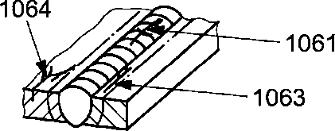
106 | Разветвленная трещина | Разветвленная трещина может располагаться:
1061 |  | в металле шва
1063 |  | в ЗТВ
1064 |  | в основном материале
Группа N 2 - Полости
200 | Полость
201 | Газовая полость | Полость, образованная задержанным газом, выделяющимся при кристаллизации
2011 | Газовая пора | Газовая полость практически сферической формы | 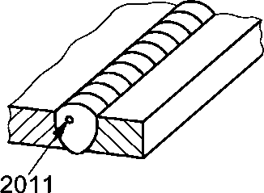
2012 | Равномерная пористость | Ряд газовых пор, распределенных сравнительно равномерно в наплавленном металле, отличающийся от цепочки пор (2014) и скопления пор (2013) | 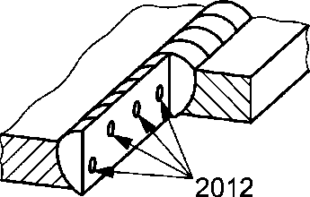
2013 | Скопление пор | Группа газовых пор, имеющих беспорядочное геометрическое расположение | 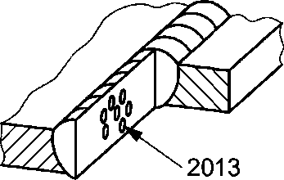
2014 | Линейная пористость | Ряд газовых пор, расположенных параллельно оси сварного шва | 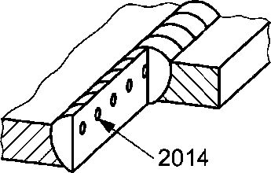
2015 | Вытянутая полость | Протяженная полость, вытянутая вдоль оси сварного шва | 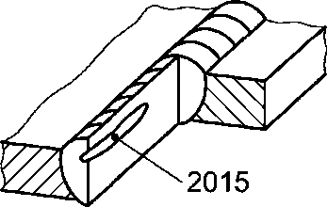
2016 | Свищ | Трубчатая полость в металле шва, образованная выходящим газом. Форма и положение свищей определяет процесс кристаллизации и источник газа. Обычно свищи группируются в скопления и располагаются елочкой. Некоторые свищи могут выходить на поверхность сварного шва | 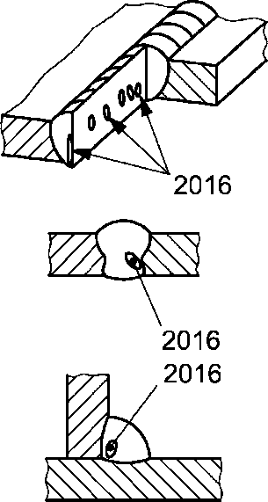
2017 | Поверхностная пора | Газовая пора, выходящая на поверхность сварного шва | 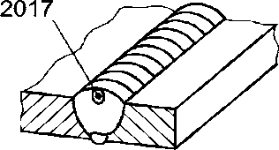
2018 | Поверхностная пористость | Единичные или множественные газовые полости, выходящие на поверхность сварного шва
202 | Усадочная раковина | Полость, образованная в результате усадки во время кристаллизации
2021 | Междендритная усадка | Вытянутая усадочная раковина, образованная между дендритами во время кристаллизации, которая может содержать задержанный газ. Такой дефект обычно располагается перпендикулярно лицевой поверхности шва | 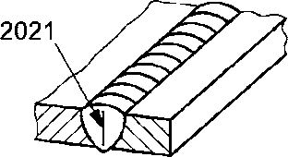
2024 | Кратерная усадочная раковина | Усадочная раковина на конце наплавленного валика, которая не устранена при сварке последующего валика | 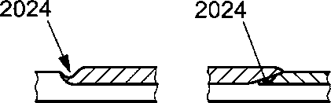
2025 | Незаваренный кратер | Открытая усадочная раковина с полостью, которая уменьшает площадь поперечного сечения сварного шва | 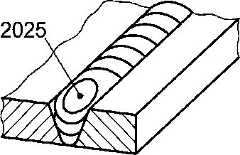
203 | Микроусадка | Усадочная раковина, видимая исключительно под микроскопом
2031 | Междендритная микроусадка | Удлиненная микроусадочная раковина по границам зерен, образовавшаяся между дендритами во время кристаллизации
2032 | Транскристаллическая микроусадка | Удлиненная микроусадочная раковина, пересекающая зерна во время кристаллизации
Группа N 3 - Твердые включения
300 | Твердое включение | Твердое инородное вещество в металле шва
301 | Шлаковое включение | Включение шлака
301 | Шлаковое включение | Шлаковые включения могут быть:
3011 |  | линейными | 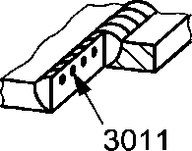
3012 |  | единичными | 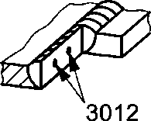
3013 |  | скоплением | 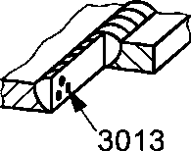
302 | Флюсовое включение | Включение флюса | См. 3011, 3012, 3013
302 | Флюсовое включение | Флюсовые включения могут быть: | См. 3011, 3012, 3013
3021 |  | линейными | См. 3011, 3012, 3013
3022 |  | единичными | См. 3011, 3012, 3013
3023 |  | скоплением | См. 3011, 3012, 3013
303 | Оксидное включение | Твердое включение оксида металла | См. 3011, 3012, 3013
303 | Оксидное включение | Оксидные включения могут быть: | См. 3011, 3012, 3013
3031 |  | линейными | См. 3011, 3012, 3013
3032 |  | единичными | См. 3011, 3012, 3013
3033 |  | скоплением | См. 3011, 3012, 3013
3034 | Оксидная пленка | Макроскопическая оксидная пленка, образующаяся главным образом в алюминиевых сплавах из-за недостаточной защиты от доступа воздуха и завихрений в сварочной ванне | См. 3011, 3012, 3013
304 | Металлическое включение | Включение инородного металла | См. 3011, 3012, 3013
304 | Металлическое включение | Металлические включения могут быть: | См. 3011, 3012, 3013
3041 |  | вольфрамовые | См. 3011, 3012, 3013
3042 |  | медные | См. 3011, 3012, 3013
3043 |  | других металлов | См. 3011, 3012, 3013
Группа N 4 - Несплавление и непровар
400 | Несплавление и непровар
401 | Несплавление | Отсутствие соединения между основным и наплавленным металлом или между отдельными слоями (валиками)
401 | Несплавление | Несплавление может быть:
4011 |  | по расплавляемой поверхности | 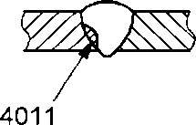
4012 |  | между валиками | 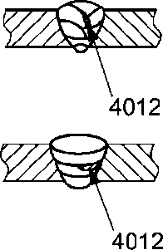
4013 |  | в корне сварного шва | 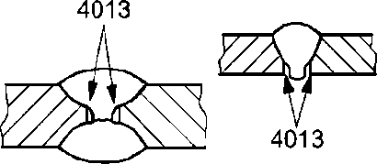
4014 |  | Микро несплавление | 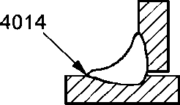
 |  | Примечание. Несплавление также называют "спай"
402 | Непровар | Различие между фактической и номинальной глубиной проплавления | 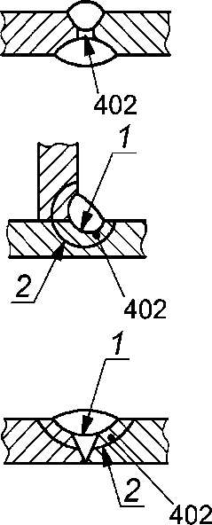  1 - действительное проплавление;  2 - номинальное проплавление
4021 | Не провар в корне сварного шва | Неполное проплавление поверхностей в корне сварного шва | 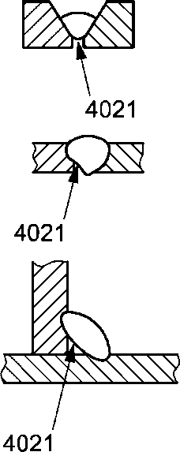
403 | Шипы | Крайне неравномерное проплавление, которое может возникать при электронно-лучевой и лазерной сварке и выглядит как зубья пилы. Может включать в себя полости, трещины, усадку и т.д. | 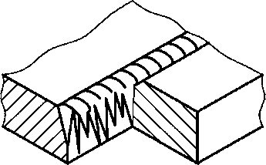
Группа N 5 - Отклонение формы и размера
500 | Неправильная форма | Отклонение от требуемой формы и/или геометрии сварного шва
501 | Подрез | Углубление по границе сварного шва в основном металле или ранее наплавленном металле
5011 | Непрерывный подрез | Подрез значительной длины без прерываний | 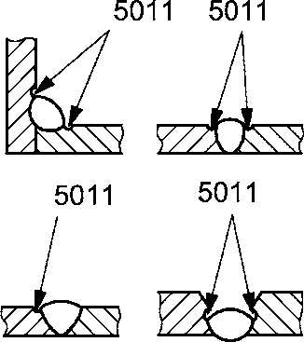
5012 | Прерывистый подрез | Подрез малой длины, периодически повторяющийся вдоль сварного шва | 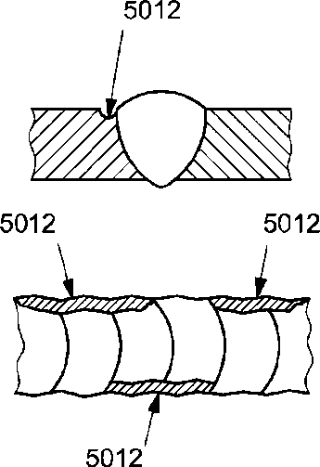
5013 | Подрез корня шва | Подрезы, которые расположены с обеих сторон корневого валика | 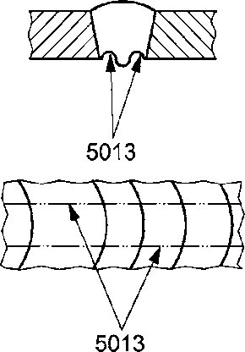
5014 | Межваликовый подрез | Подрез, который проходит между валиками | 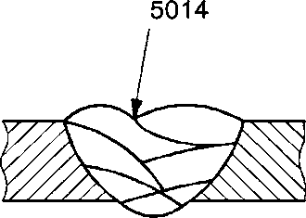
5015 | Единичный подрез | Короткие подрезы, расположенные в разных местах, по границе или на поверхности валиков | 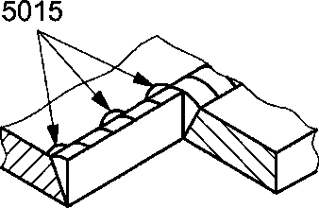
502 | Превышение выпуклости (стыковой шов) | Избыток наплавленного металла на лицевой стороне стыкового шва | 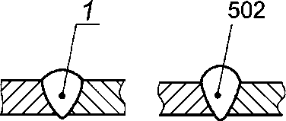  1 - нормальный
503 | Превышение выпуклости (угловой шов) | Избыток наплавленного металла на лицевой стороне углового шва | 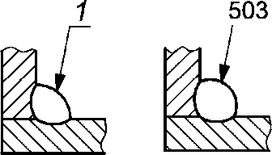  1 - нормальный
504 | Превышение проплава | Избыточное количество наплавленного металла при сварке корня шва | 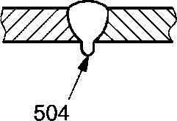
504 | Превышение проплава | Превышение проплава может быть:
5041 | Местное превышение проплава |  | 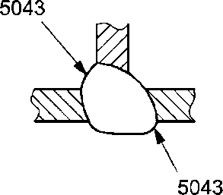
5042 | Протяженное превышение проплава
5043 | Избыточное проплавление
505 | Неправильный профиль сварного шва | Малый угол между поверхностью основного металла и плоскостью касательной к поверхности выпуклости сварного шва | 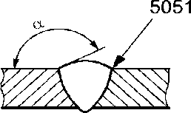  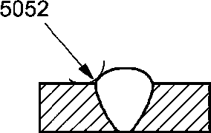
5051 | Неправильный угол перехода шва к основному металлу | Малый угол между поверхностью основного металла и плоскостью касательной к поверхности выпуклости сварного шва
5052 | Неправильный радиус перехода шва к основному металлу | Малый радиус R перехода выпуклости сварного шва к основному металлу
506 | Натек | Избыток наплавленного металла, натекшего на поверхность основного металла без сплавления с ним. | 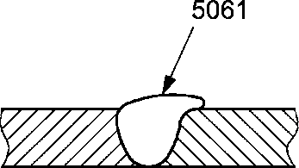
506 | Натек | Натек может быть:
5061 | Натек на лицевой стороне сварного шва | по границе сварного шва на лицевой поверхности соединения | 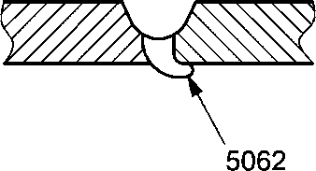
5062 | Натек в корне шва | в корне шва
507 | Линейное смещение | Смещение между двумя свариваемыми элементами, у которых поверхности параллельны, но расположены не в одной плоскости. | 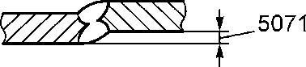
507 | Линейное смещение | Смещение может быть:
5071 | Линейное смещение листов | для листовых деталей | 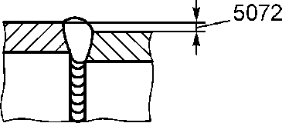
5072 | Линейное смещение труб | для труб
508 | Угловое смещение | Смещение между двумя свариваемыми элементами, поверхности которых не параллельны или не находятся под заданным углом | 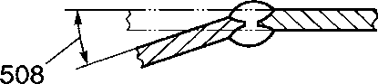
509 | Протек | Протек наплавленного металла, обусловленный действием силы тяжести. | 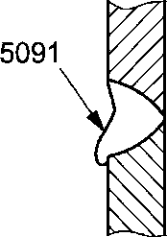
509 | Протек | Протек в зависимости от условий может быть:
5091 |  | в горизонтальном положении | 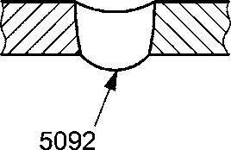
5092 |  | в нижнем или потолочном положении | 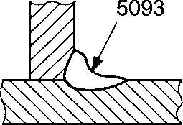
5093 |  | углового шва | 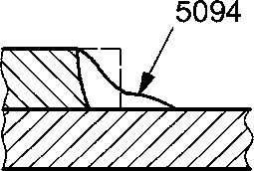
5094 |  | на краю шва
510 | Прожог | Вытекание сварочной ванны с образованием сквозного отверстия в сварном шве | 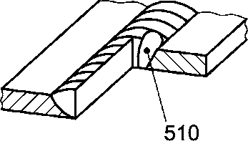
511 | Незаполненная разделка кромок | Сплошное или прерывистое углубление на поверхности шва из-за недостатка наплавленного металла | 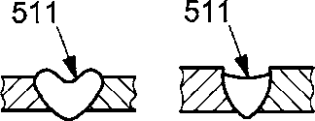
512 | Асимметрия углового шва | Пояснение не требуется | 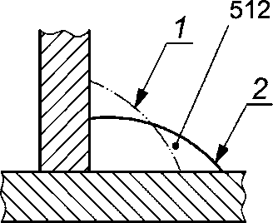  1 - нормативная форма;  2 - фактическая форма
513 | Неравномерная ширина шва | Чрезмерное колебание ширины шва
514 | Неровная поверхность шва | Чрезмерная неровность наружной поверхности шва
515 | Вогнутость корня шва | Неглубокое углубление в корне сварного шва, возникшее вследствие усадки в стыковом сварном шве (см. также 5013) | 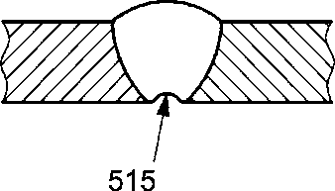
516 | Корневая пористость | Губчатое образование в корне шва, возникшее вследствие выделения газа в процессе кристаллизации
517  5171 | Плохое повторное возбуждение дуги | Плохое повторное возбуждение дуги может располагаться: | 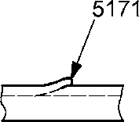
517  5171 | Плохое повторное возбуждение дуги | в облицовочном слое шва
5172 |  | в корне шва | 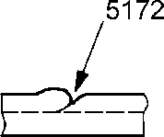
520 | Коробление | Отклонение размеров, возникшее от сварочных деформаций
521 | Неправильные размеры сварного шва | Отклонение размеров сварного шва от нормативных | 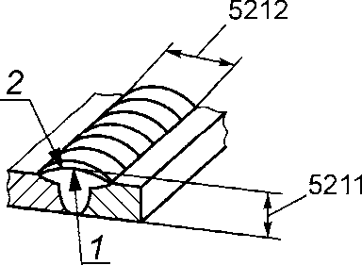  1 - нормативная толщина шва;  2 - фактическая толщина шва
5211 | Превышение толщины сварного шва | Толщина сварного шва больше нормативной
5212 | Превышение ширины сварного шва | Ширина сварного шва больше нормативной | 1 - нормативная толщина шва;  2 - фактическая толщина шва  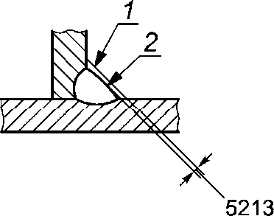  1 - нормативная толщина шва;  2 - фактическая толщина шва
5213 | Занижение толщины углового шва | Фактическая толщина углового шва меньше нормативной
5214 | Превышение толщины углового шва | Фактическая толщина углового шва больше нормативной | 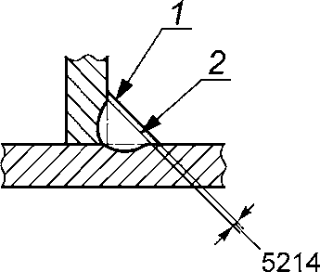  1 - нормативная толщина шва;  2 - фактическая толщина шва
Группа 6 - Прочие дефекты
600 | Прочие дефекты | Все дефекты, которые не могут быть отнесены к группам 1 - 5
601 | Ожог дугой | Местное повреждение поверхности основного металла рядом со сварным швом из-за горения дуги вне разделки кромок
602 | Брызги металла | Капли наплавленного или присадочного металла, образовавшиеся во время сварки и приварившиеся к поверхности основного металла или металла шва
6021 | Вольфрамовые  брызги | Частицы вольфрама от электрода на поверхности основного металла или металла шва
603 | Поверхностные задиры | Повреждение поверхности вследствие удаления приваренных временных вспомогательных приспособлений
604 | Риска | Местное повреждение, вызванное шлифованием
605 | Забоина | Местное повреждение, вызванное использованием зубила или других инструментов
606 | Утонение металла | Уменьшение толщины изделия из-за снятия усиления ниже поверхности основного металла
607 | Дефект от прихватки шва | Дефект, вызванный неправильной сваркой прихватки
607  6071 | Дефект от прихватки шва | Например:
607  6071 | Дефект от прихватки шва | прерывистый валик или непровар
6072 |  | шов излишне большого сечения
608 | Смещение осей двухсторонних валиков | Смещение между осями двух валиков, выполненных на противоположных сторонах сварного шва | 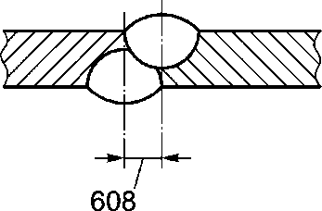
610 | Цвета побежалости | Слегка окисленная поверхность в зоне сварки, например, при сварке нержавеющей стали
6101 | Изменение цвета | Четко видимая окрашенная поверхность наплавленного металла или зоны термического влияния, обусловленная нагревом при сварке и/или недостаточной защитой, например, при сварке титана
613 | Окисленная поверхность | Сильно окисленная поверхность в зоне сварки
614 | Остаток флюса | Остаток флюса, не полностью удаленного с поверхности
615 | Остаток шлака | Шлак, не полностью удаленный с поверхности сварного шва
617 | Неправильный зазор в корне угловых швов | Излишний или недостаточный зазор между свариваемыми деталями | 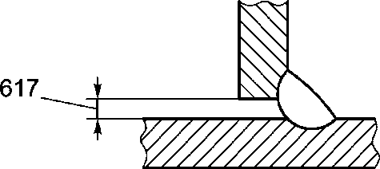
618 | Вздутие | Дефект, вызванный продолжительным нагревом сварных соединений из легких сплавов на стадии кристаллизации | 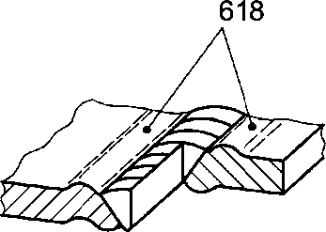

Таблица П2.2
Дефекты основного металла (ГОСТ 21014-88)

Термин | Определение | Чертеж
1 | 2 | 3
Дефекты поверхности, обусловленные качеством слитка и литой заготовки
1. Раскатанное (раскованное) загрязнение | Дефект поверхности, представляющий собой вытянутое в направлении деформации раскатанное (раскованное) поверхностное загрязнение слитка или литой заготовки шлаком, огнеупором, теплоизоляционной смесью | 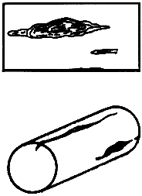
2. Раскатанная (раскованная) корочка | Дефект поверхности, представляющий собой частичное отслоение или разрыв металла, образовавшееся в результате раскатки (расковки) завернувшихся корочек, имевшихся на поверхности слитка или литой заготовки и представляющих собой окисленный металл, сопровождающийся скоплениями неметаллических включений сложного состава | 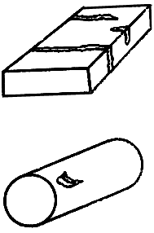
3. Волосовина | Дефект поверхности в виде нитевидных несплошностей в металле, образовавшихся при деформации имеющихся в нем неметаллических включений | 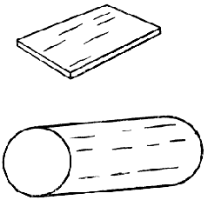
5. Пузырь-вздутие | Дефект поверхности в виде локализованного вспучивания металла, образующегося на поверхности листа и ленты из-за повышенного местного загрязнения металла газами или неметаллическими включениями.  Примечание. Образованию пузыря-вздутия способствует травление металла с насыщением его водородом или нагрев. | 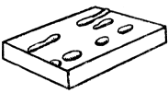
6. Расслоение | Дефект поверхности в виде трещин на кромках и торцах листов и других видов проката, образовавшихся при наличии в металле усадочных дефектов, внутренних разрывов, повышенной загрязненности неметаллическими включениями и при пережоге.  Примечания:  1. Расслоение может сопровождаться вздутием поверхности листа.  2. Расслоение может быть обнаружено при резке металла. | 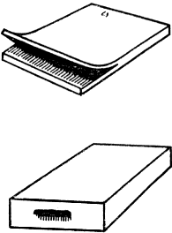
7. Слиточная рванина | Дефект поверхности в виде разрыва, образовавшегося в начале прокатки (ковки) по участкам слитка, пораженным дефектами.  Примечание. Дефект обусловлен нарушением технологии выплавки и разливки металла. | 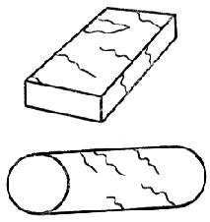
8. Слиточная плена | Дефект поверхности в виде отслоения языкообразной формы, частично соединенного с основным металлом, образовавшегося от раската окисленных брызг, заплесков и грубых неровностей поверхности слитка, обусловленных дефектами внутренней поверхности изложницы.  Примечание.  На микрошлифе нижняя поверхность слиточной плены и находящийся под ней металл загрязнены оксидами или нитридами, или частицами утеплительной смеси и обычно обезуглерожены. | 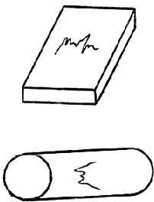
9. Раскатанный пригар | Дефект поверхности в виде темного пятна неправильной формы, образовавшегося от раската куска металла, приварившегося к слитку из-за нарушения технологии разливки или из-за неисправности изложницы.  Примечание. При выгорании или выпадении раскатанного пригара на поверхности листа остаются углубления с разрывами по краям. | 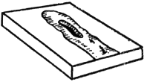
10. Раскатанная (раскованная) трещина | Дефект поверхности, представляющий собой разрыв металла, образовавшийся при раскатке (расковке) продольной или поперечной трещины слитка или литой заготовки.  Примечание. На микрошлифе трещина располагается под прямым или острым углом к поверхности, у поверхности более широкая с постепенным сужением вглубь, извилистая, имеет разветвленный конец. Стенки дефекта покрыты окалиной, прилегающие к ним участки обезуглерожены и насыщены диффузионными оксидами. | 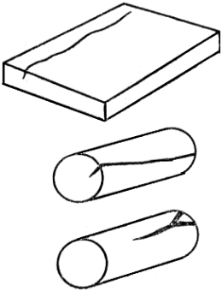
11. Гармошка | Дефект поверхности листа в виде чередующихся вздутий, идущих поперек прокатки от торца по плоскости листа, образовавшихся при наличии полостей и рыхлости в осевой зоне слитка.  Примечания:  1. Между волнами гармошки могут возникать разрывы металла.  2. На микрошлифе в осевой зоне под гармошкой обнаруживается нарушение сплошности металла, частицы включений и зоны ликвации. | 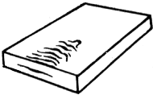
Дефекты поверхности, образовавшиеся в процессе деформации
12. Деформационная рванина | Дефект поверхности в виде раскрытого разрыва, расположенного поперек или под углом к направлению наибольшей вытяжки металла при прокатке или ковке, образовавшийся вследствие пониженной пластичности металла.  Примечания:  1. Причина пониженной пластичности обусловлена технологией выплавки металла или нарушением режимов нагрева или деформации.  2. На микрошлифе в зоне дефекта наблюдаются разветвленные разрывы металла. | 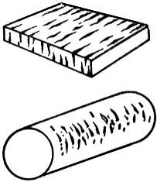
13. Рванина на кромках | Дефект поверхности листа и ленты в виде разрыва металла по кромкам листа и ленты, образовавшегося из-за нарушения технологии прокатки, а также при прокатке металла с пониженной пластичностью, обусловленной технологией выплавки. | 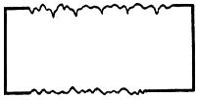
14. Затянутая кромка | Дефект поверхности в виде раскатанной складки на кромке листа, напоминающей по форме зигзагообразную трещину, образующуюся при прокатке без кантовки или путем закатки наплывов, появляющихся при деформации слитков с непрогретой сердцевиной. Примечание. На поперечном микрошлифе около затянутой кромки наблюдается обезуглероживание металла и закат окалины. | 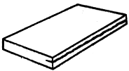
22. Закат | Дефект поверхности, представляющий собой прикатанный продольный выступ, образовавшийся в результате закатывания уса, подреза, грубых следов зачистки и глубоких рисок.  Примечания:  1. Дефект часто расположен с двух диаметрально противоположных сторон и может иметь зазубренный край.  2. На поперечном микрошлифе дефект располагается под острым углом к поверхности без разветвления, заполнен окалиной и сопровождается искажением структуры. Металл вокруг дефекта обезуглерожен | 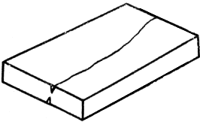  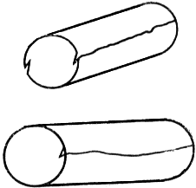
23. Заков | Дефект поверхности, представляющий собой придавленный выступ, образовавшийся при ковке в результате неравномерного обжатия.  Примечание. На микрошлифе конец закова заполнен окалиной и сопровождается искажением структуры. Металл в зоне дефекта обезуглерожен. | 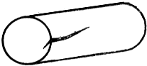
24. Риска | Дефект поверхности в виде канавки без выступа кромок с закругленным или плоским дном, образовавшийся от царапания поверхности металла изношенной прокатной арматурой.  Примечание. Дефект не сопровождается изменением структуры и неметаллическими включениями. На последующих операциях края риски могут прикатываться. | 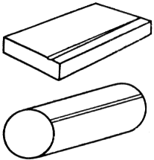
25. Сквозные разрывы | Дефект поверхности в виде сквозных несплошностей листа и ленты, образующихся при деформации полосы неравномерной толщины или с вкатанными инородными телами.  Примечание. Причиной неравномерной толщины полосы может быть зачистка дефектов на глубину, превышающую допуск, наличие рыхлости и поперечная разнотолщинность. | 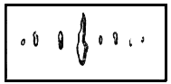
26. Надрывы | Дефект поверхности в виде поперечных несквозных разрывов на тонких листах, образующихся при прокатке в местах забоин, углублений от зачистки, раскатанных загрязнений и окалины. | 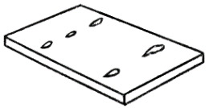
27. Продир | Дефект поверхности в виде широких продольных углублений, образующихся от резкого трения проката о детали прокатного и подъемно-транспортного оборудования. | 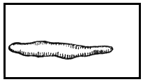
28. Наколы-проколы | Дефекты поверхности в виде периодически повторяющихся точечных углублений или сквозных отверстий, образовавшихся от соприкосновения ленты с остроугольными наварами на роликах термических печей, травильных агрегатов и вспомогательного оборудования. | 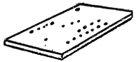
29. Отпечатки | Дефект поверхности в виде углублений или выступов, расположенных по всей поверхности или на отдельных ее участках, образовавшихся от выступов и углублений на прокатных валках, роликах или ковочном инструменте.  Примечание. На катаном металле дефект периодически повторяется по длине раската. | 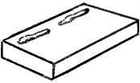
30. Раскатанные отпечатки | Дефект поверхности в виде светлых пятен или матовых полосок, образующихся при холодной прокатке подката, имеющего отпечатки, а также раковины-вдавы, забоины, продиры или следы глубокий зачистки.  Примечание. На микрошлифе наблюдается местное, в виде пленочек, отслоение металла. | 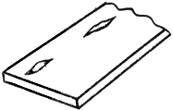
31. Сетка отпечатков | Дефект поверхности в виде периодически повторяющихся, имеющих форму сетки выступы, образующиеся от вдавливания прокатываемого листа или ленты в трещины изношенных валков.  Примечание. Сетка отпечатков обычно встречается на одной стороне листа. | 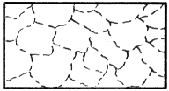
32. Чешуйчатость | Дефект поверхности, представляющий собой отслоения и разрывы в виде сетки, образовавшиеся вследствие перегрева или пониженной пластичности металла периферийной зоны.  Примечания:  1. Снижение пластичности может быть вызвано выделением по границам зерен легкоплавких составляющих или насыщением поверхности металла серой при нагреве его в среде сернистых газов.  2. На микрошлифе разрывы совпадают с границами зерен и сопровождаются оксидами и эвтектическими фазами. | 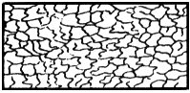
33. Перегрев поверхности | Дефект в виде шероховатости поверхности с крупным зерном, рыхлой окалиной и сеткой трещин по границам крупных кристаллов, образующейся при превышении температуры и времени нагрева. | 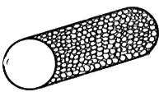
34. Вкатанная окалина | Дефект поверхности в виде вкраплений остатков окалины, вдавленной в поверхность металла при деформации. | 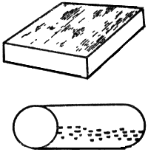
35. Рябизна | Дефект поверхности в виде мелких углублений, образующих полосы или сетку, наблюдаемых после удаления вкатанной окалины. | 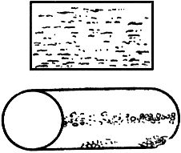
36. Раковины от окалины | Дефект поверхности в виде отдельных углублений, частично вытянутых вдоль направления прокатки, образующихся при вытравливании и выпадении вкатанной окалины.  Примечание. Раковины от окалины отличаются от рябизны большими размерами и меньшим количеством. | 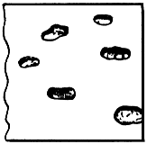
37. Вкатанные металлические частицы | Дефект поверхности листа в виде приварившихся и частично закатанных кусочков металла.  Примечание. К вкатанным металлическим частицам относятся: стружка, отслой от рваных кромок листа. | 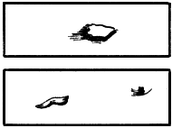
38. Раковина-вдав | Дефект поверхности листа и ленты в виде одиночного углубления, образовавшегося при выпадении или вытравливании вкатанной инородной частицы.  Примечание. Дефект повторяет форму вкатанного предмета. | 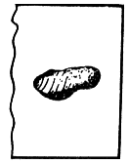
39. Отстающая окалина | Дефект поверхности в виде отдельных участков с отслоившейся или рыхлой окалиной, образующихся при нарушении технологии нагрева перед прокаткой или при дальнейшей термической обработке.  Примечание. Отстающая окалина является дефектом листа, на котором тонкий слой окалины является защитным покрытием. | 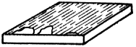
40. Вкатанные инородные частицы | Остатки подмоточной бyмaги, кусочки дерева или гуммировки роликов на поверхности холоднокатаного листа или ленты.
41. Заплески | Дефект поверхности в виде полосок от натеков оплавленного металла, образующихся при нарушении технологии огневой зачистки дефектов.  Примечание. В местах заплесков наблюдаются углубления и изменение микроструктуры основного металла. | 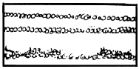
42. Следы абразивной зачистки | Дефект поверхности ленты в виде участков с повышенной шероховатостью, образовавшихся после зачистки полосы абразивным инструментом с грубым зерном. | 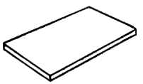
43. Серые пятна | Дефект поверхности ленты в виде светло- или темно-серых пятен, расположенных в строчку или группами, образующихся от раската вкатанной окалины или незначительных углублений. | 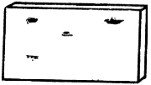
44. Пятнистое науглероживание | Дефект поверхности в виде черных пятен или полос, выявившихся после травления, образовавшихся при длительном нагреве стальных изделий в науглероживающей среде.  Примечание. На катаных изделиях темные пятна науглероживания могут быть от слитков, разлитых под графитосодержащими смесями. | 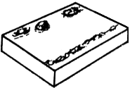
45. Пятна загрязнения | Дефект поверхности в виде пятен, полос, натеков, разводов, образующихся вследствие прилипания жидкости к изделию и дальнейшего неравномерного окисления при нагреве и травлении металла.  Примечание. К жидкостям, способствующим появлению пятен загрязнения, относятся мазут, технологическая смазка, загрязненное масло и эмульсия. | 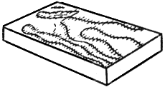
46. Пятна слипания сварки | Дефект поверхности в виде темно-серых участков налипания или отрыва металла, образовавшихся при разматывании слипшихся или сварившихся участков полос рулона, горячекатаных или отожженных холоднокатаных листов в пакетах.  Примечание. На участках пятен слипания сварки изменения микроструктуры не наблюдается. | 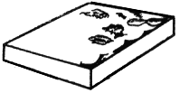
47. Заусенец | Дефект поверхности, представляющий собой острый, в виде гребня, выступ, образовавшийся при резке металла. | 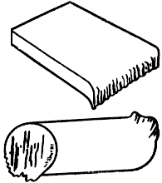
48. Зазубрины | Дефект поверхности в виде выступов и углублений на кромках листа и ленты, образовавшихся при нарушении технологии резки или неисправности оборудования. | 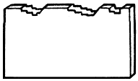
49. Торцевая трещина | Дефект поверхности в виде разрывов на торцах и (или) на боковых кромках листа и других видов проката, образовавшихся при резке металла тупым или плохо настроенным инструментом, а также в интервале температур синеломкости. | 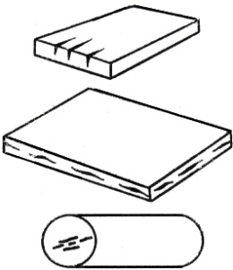
50. Полосы-линии скольжения | Дефекты поверхности в виде темных полосок и разветвленных линий на поверхности холоднокатаного листа и ленты, образовавшихся вследствие местных напряжений, превышающих предел текучести металла, вызванных нарушением технологии обработки давлением.  Примечание. Линии скольжения обычно расположены под углом 45° к направлению прокатки и дрессировки. | 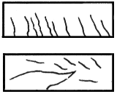
51. Полосы нагартовки | Дефект поверхности в виде параллельных светлых полос, расположенных поперек направления прокатки, образовавшихся при повышенной неравномерной деформации, обусловленной автоколебаниями валков. | 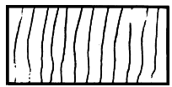
52. Перегибы | Дефект поверхности листов и лент в виде шероховатых светлых поперечных полос, образовавшихся в результате резких перегибов при сматывании или разматывании рулонов, или при изменении формы прогиба пакета листов при подъемно-транспортных операциях.  Примечание. Дефект образуется при неправильной настройке S-образных натяжных устройств, петлевания полос при травлении, из-за наличия серповидности, коробоватости, а также от внутренних напряжений, возникающих в металле при структурных превращениях. | 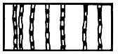
53. Цвета побежалости | Дефект поверхности в виде пятнистой, от желтого до синевато-серого цвета окисной пленки, образовавшейся на поверхности металла при нарушениях технологии охлаждения после прокатки или при термической обработке, а также при травлении и зачистке дефектов абразивным инструментом. | 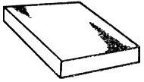
Дефекты поверхности, образовавшиеся при отделочных операциях
54. Травильные трещины | Дефект поверхности, представляющий собой разрывы, образовавшиеся при травлении металла, имевшего напряжения от структурных превращений или деформации. | 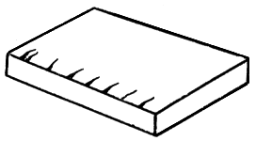
55. Недотрав | Дефект поверхности в виде пятен или полос, образовавшихся при неполном или неравномерном травлении окалины. | 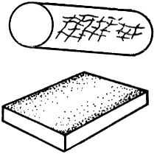
56. Перетрав | Дефект поверхности в виде язв, образовавшихся вследствие длительного травления на отдельных участках или всей поверхности металла. | 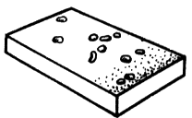
57. Налет шлама | Дефект в виде осадка, образовавшегося на поверхности металла при нарушении технологии травления, чистки и промывки изделия.  Примечание. Шлам состоит из солей оксидов металлов, спеченного талька, а также полимеризованного масла и т.д.
58. Остатки окалины | Дефект поверхности, представляющий собой отдельные участки поверхности, покрытые окалиной, остающиеся после механической обработки. | 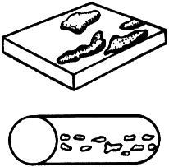
59. Пятна ржавчины | Дефект поверхности в виде пятен или полос с рыхлой структурой окисной пленки, образовавшихся в результате попадания влаги и недостаточной промывки металла от травильных растворов. | 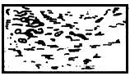
60. Оттенки травления | Дефект поверхности в виде чередующихся темных и светлых, матовых и блестящих участков на поверхности, образовавшихся из-за неравномерного травления высоколегированного или неравномерно наклепанного металла.  Примечание. На поверхности металла окисление и растрав отсутствуют.
61. Шлифовочные трещины | Дефект поверхности в виде сетки паутинообразных или отдельных произвольно направленных поверхностных разрывов, образовавшихся при шлифовании и абразивной зачистке металла, обладающего высокой твердостью, хрупкостью и малой теплопроводимостью.  Примечание. На микрошлифе в зоне дефекта трещины обычно располагаются по границам зерен. | 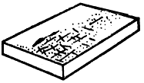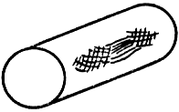
62. Вмятины | Дефект поверхности в виде произвольно расположенных углублений различной формы, образовавшихся вследствие повреждения и ударов поверхности при транспортировке, правке, складировании и других операциях.
63. Царапина | Дефект поверхности, представляющий собой углубление неправильной формы и произвольного направления, образующегося в результате механических повреждений, в том числе, при складировании и транспортировании металла. | 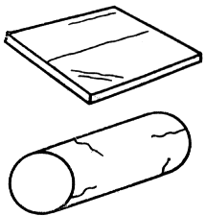
64. Матовая поверхность | Дефект поверхности, характеризующийся отсутствием глянца на поверхности холоднокатаных и полированных листов и лент, образующийся при нарушении условий нагрева в печах с защитной атмосферой при полировании мягкого металла, загрязненного твердыми частицами включений и неравномерной выработки поверхности валков.  Примечание. Отсутствие глянца и шероховатость поверхности в случае специальной обработки ее на заданную "окисленность" не являются дефектами.

Приложение № 3
к Руководству по безопасности
«Методические рекомендации о порядке проведения визуального и измерительного контроля», утвержденному приказом Федеральной службы по экологическому, технологическому и атомному надзору
№ _____ от «___»_____________ 20 г.

Рекомендации к содержанию
«Программы (плана, инструкции) входного контроля»

Настоящие рекомендации распространяются на документацию по контролю основных и сварочных материалов.
Рекомендуется, чтобы программа (план, инструкция) входного контроля содержала следующие сведения:
  - Наименование юридического лица или индивидуального предпринимателя (при наличии службы), выполняющего входной контроль.
  - Шифр Программы (плана, инструкции).
  - Наименование материала или изделия.
  - Наименование организации-поставщика.
  - Номер партии (плавки).
  - Количество продукции.
  - Номер и дата сопроводительного документа.
  - Объемы контроля.
  - Способы контроля.
  - Контролируемые параметры при контроле продукции неразрушающими и разрушающими методами с указанием нормативных показателей.

Приложение № 4
к Руководству по безопасности
«Методические рекомендации о порядке проведения визуального и измерительного контроля», утвержденному приказом Федеральной службы по экологическому, технологическому и атомному надзору
№ _____ от «___»_____________ 20 г.

Рекомендации к содержанию
«Технологической карты визуального и измерительного контроля»

Рекомендуется, чтобы «Технологическая карта визуального и измерительного контроля» содержала следующие сведения:
  - Наименование юридического лица или индивидуального предпринимателя
(при наличии службы), выполняющего визуальный и измерительный контроль.
  - Шифр карты.
  - Наименование контролируемого изделия (группы однотипных изделий) с указанием стандарта или ТУ на изготовление (монтаж, ремонт).
  - Информацию об объеме контроля.
  - Наименование стадии контроля: входной контроль полуфабрикатов, контроль подготовки деталей под сборку, контроль сборки деталей под сварку, контроль готовых сварных соединений (наплавок), контроль устранения дефектов, контроль при эксплуатации.
  - Требования к установке объекта контроля в требуемое положение (если это возможно) и к введению объекта в режим контроля (освещенность объекта).
  - Описание состояния поверхности.
  - Порядок подготовки объекта контроля к проведению контроля.
  - Последовательность операций контроля.
  - Перечень контролируемых параметров с указанием нормативных значений при измерительном контроле.
  - Описание используемых средств визуального и измерительного контроля.
  - Требования к персоналу.
  - Правила приемки.
  - Образцы документов, оформляемых после проведения визуального и измерительного контроля.

Примечание: При разработке Карты следует применять рекомендации настоящего Руководства, а также требованиями НД, регламентирующей требования к визуальному и измерительному контролю, в т.ч. нормами оценки качества и конструкторской документации на изделие (сварное соединение или наплавку).

Приложение № 5
к Руководству по безопасности
«Методические рекомендации о порядке проведения визуального и измерительного контроля», утвержденному приказом Федеральной службы по экологическому, технологическому и атомному надзору
№ _____ от «___»_____________ 20 г.

Рекомендации к содержанию
«Карты операционного контроля»

«Карта операционного контроля» разрабатывается юридическим лицом или индивидуальным предпринимателем, выполняющим изготовление (строительство, монтаж, ремонт) объекта контроля, либо специализированной проектно-технологической организацией и служит для фиксации результатов контроля работ преимущественно при подготовке и сборке деталей под сварку.
В Карте операционного контроля содержатся следующие сведения:
  - наименование юридического лица или индивидуального предпринимателя
(и при наличии службы), выполняющей операционный контроль;
  - наименование оборудования (конструкции, трубопровода), обозначение чертежа или сварочного формуляра;
  - наличие маркировки и/или документации, подтверждающей приемку материала (полуфабриката) при входном контроле;
  - чистота и отсутствие повреждений на кромках и прилегающих к ним поверхностях деталей;
  - форма и размеры кромок, расточки (раздачи, калибровки) деталей;
  - наличие и вид специальных приемов подготовки и сборки деталей (наплавка на кромках и внутренних поверхностях, подгибка);
  - соответствие требованиям технической документации материала, формы и размеров подкладных пластин (колец, расплавляемых вставок);
  - соответствие требованиям технической документации размеров зазоров, смещения кромок (с наружной и внутренней сторон), перелома осей и плоскостей соединяемых деталей в собранном под сварку соединении;
  - наличие защитного покрытия на поверхностях деталей (в случаях, оговоренных технической документацией) и ширина зоны его нанесения;
  - правильность сборки и крепления деталей, размеры собранного узла (последнее - в случаях, указанных в технологической документации);
  - дата контроля, фамилия и инициалы лица (лиц), выполнявшего операционный контроль и его (их) подпись;
  - заключение о подготовке деталей к сборке под сварку.
  - заключение о качестве подготовки деталей и сборки соединения под сварку подписывается специалистом, выполнявшем контроль, и руководителем службы технического контроля.

Приложение № 6
к Руководству по безопасности
«Методические рекомендации о порядке проведения визуального и измерительного контроля», утвержденному приказом Федеральной службы по экологическому, технологическому и атомному надзору
№ _____ от «___» _____________ 20 г.

Пояснения по определению неопределённости измерений

Предисловие
В России исторически сложилось, что при оценке достоверности произведенного измерения применяли термин погрешность измерения. За рубежом исходно использовалось понятие «ошибка измерения». Одной из целей при разработке стандарта качества ISO 9000 было обеспечение безошибочного выполнения всех производственных функций. В рамках ISO 9000 было разработано «Руководство по вычислению неопределенности в измерении», в котором описано понятие неопределенности измерений и способы ее вычисления.
В настоящее время все чаще требуется оценивать точность проведения измерений (в частности, такое требование предъявляется при аккредитации лабораторий) в терминах «неопределенности». В связи с вступлением России в ВТО возникает необходимость приведения правил оценки качества работ в соответствие с международными стандартами ИСО и оценки точности результатов измерений в терминах неопределенности. Разъяснению указанных терминов посвящен документ РМГ 91-2019.
Согласно ГОСТ 34100.3-2017:
Неопределенность (измерения): параметр, относящийся к результату измерения и характеризующий разброс значений, которые могли бы быть обоснованно приписаны измеряемой величине.
Стандартная неопределенность: неопределенность результата измерения, выраженная в виде стандартного отклонения.
Оценивание (неопределенности) типа A: метод оценивания неопределенности путем статистического анализа ряда наблюдений.
Оценивание (неопределенности) типа B: метод оценивания неопределенности, отличный от статистического анализа ряда наблюдений.
Суммарная стандартная неопределенность: стандартная неопределенность результата измерения, полученного из значений ряда других величин, равная положительному квадратному корню взвешенной суммы дисперсий или ковариаций этих величин, весовые коэффициенты при которых определяются зависимостью изменения результата измерения от изменений этих величин.
Расширенная неопределенность: величина, определяющая интервал вокруг результата измерения, который, как ожидается, содержит в себе большую часть распределения значений, которые с достаточным основанием могут быть приписаны измеряемой величине.
В неопределённость типа А вносит вклад случайная погрешность, а в неопределённость типа В вносит вклад систематическая погрешность. Поэтому необходимым привести ещё несколько определений.
Случайная погрешность: составляющая погрешности измерения, изменяющаяся случайным образом в данной серии измерений, проведенных при одних и тех же контролируемых условиях. Случайная погрешность возникает как результат совместного влияния различных случайных, меняющихся от измерения к измерению, не контролируемых нами факторов, влияющих на процесс измерения. Случайная погрешность оценивается по результатам многократных измерений, проводимых при неизменных условиях, методами математической статистики. Влияние случайной погрешности на оценку истинного значения измеряемой величины можно уменьшить многократным повторением измерения.
Систематическая погрешность: составляющая погрешности измерения, остающаяся постоянной или изменяющаяся закономерно на протяжении серии измерений при одних и тех же контролируемых условиях. Систематическая погрешность обусловлена главным образом погрешностями средств измерений и несовершенством методов измерений (в том числе используемых моделей). Неизбежное абстрагирование (выбор модели процесса, явления или изучаемой системы) в процессе измерения является одним из факторов возникновения систематической погрешности. Таким образом, эта погрешность всегда существует при любом измерении.
Процедура определения неопределённости измерений
Пусть в результате серии прямых независимых измерений физической величины (длина несплошности, ширина несплошности и т. д.) , проведенных при одних и тех же условиях, получили некоторый набор (выборку) из значений: . За оценку истинного значения измеряемой величины принимается выборочное среднее значение (среднее арифметическое по данной выборке):
( 6.1 )

Допустим, пять раз подряд (количество измерений должно быть достаточным) замерили длину протяжённой несплошности и получили следующие значения:
18,1 мм | 18,0 мм | 18,1 мм | 18,2 мм | 18,0 мм

При измерениях использовали линейку с погрешностью измерений мм.
Среднее значение:

Следующим шагом определим неопределённость типа А, которая рассчитывается как выборочное стандартное отклонение среднего арифметического (среднеквадратичная погрешность среднего арифметического):

( 6.2 )

Неопределённость типа А с учётом округления составила .
Помимо неопределённости типа А необходимо вычислить неопределённость типа В, значение которой, обусловлена главным образом несовершенствами средств измерений и методов измерений (в том числе используемых моделей).
В общем случае
( 6.3 )

где под квадратным корнем стоит сумма квадратов неопределённостей прибора, округления, субъективной и метода, соответственно. В этом примере ограничиваемся лишь неопределённостью наиболее распространенного средства измерения, а именно, линейки.
Для линеек металлических неопределённость, связанная с несовершенством средства измерения, с учетом нормального распределения (Гаусса), принимается равной

( 6.4 )
где - погрешность линейки.

Соответственно,

мм
Неопределённость типа В с учётом округления составила: .
Теперь имеются посчитанные среднее значение измеренной величины, неопределённости типа А и В. Далее определяется суммарная стандартная неопределённость:
( 6.5 )

мм.
Примечание. Важно понимать, что в данном случае измерения производились прямые. То есть напрямую получали длину несплошности, не производя дополнительных расчётов. Для неопределённости косвенных измерений (например, напрямую измеряются напряжение и сопротивление, а в результате вычисляется сила тока) расчётные формулы имеют другой вид.
Последующий шаг перед окончательной записью результата – найти расширенную неопределённость, которая и будет той самой вероятностной оценкой результата данных измерений. Согласно определению, неопределённость – это параметр, относящийся к результату измерения и характеризующий разброс значений, которые могли бы быть обоснованно приписаны измеряемой величине. Однако те величины, которые находили до этого момента, не давали нам главного – меру обоснованности разброса значений, который будет приписан измеренной величине. Конечная цель не просто записать «результат ± погрешность», а более того – указать вероятность, с которой фактические значения лежат в пределах этого доверительного интервала. Существует несколько часто применимых моделей распределения вероятностей для нахождения условной неопределённости, однако в рамках этого примера ограничимся лишь упоминанием таких распределений как распределение Стьюдента и распределение Гаусса (нормальное). Эти распределения имеют свои табличные значения коэффициентов домножения для величин в зависимости от количества выборок и коэффициента доверия, но будем использовать по большей части один – для коэффициента доверия 95% в нормальном распределении коэффициент домножения равен .
Тогда ( 6.6 )

мм, округляем, получаем 0,1 мм

Получаем результат: L = 18,1±0,1 мм, где число, стоящее после знака «±», - расширенная неопределённость , соответствующая уровню доверия 95% для нормального распределения. Таким образом, считаем, что с вероятностью 95% фактическая длина индикации лежит в пределах 18,1±0,1 мм.

Приложение № 7
к Руководству по безопасности
«Методические рекомендации о порядке проведения визуального и измерительного контроля», утвержденному приказом Федеральной службы по экологическому, технологическому и атомному надзору
№ _____ от «___»_____________ 20 г.

Примерный перечень средств визуального и
измерительного контроля
Таблица П7.1

Типы луп, применяемых при визуальном и измерительном контроле
Тип | Назначение | Конструктивное исполнение | Группа лупы | Оптическая система
1 | 2 | 3 | 4 | 5
Лупа просмот-  ровая (ЛП)  ГОСТ 25706-83 | для просмотра деталей, мелких предметов и т.д. | Складные,  с ручкой, штативные,  с подсветкой | малого, среднего, большого увеличения | простая однолинзовая, многолинзовая корригированная
Лупа измери-тельная (ЛИ)  ГОСТ 25706-83 | для линейных и угловых измерений | в оправе, имеющей диоптрийную подвижку и измерительную шкалу | среднего увеличения | многолинзовая корригированная

Таблица П7.2

Приборы и средства измерений отклонений от прямолинейности и плоскостности
Тип прибора, инструмента | Длины измеряемых поверхностей, мм
1 | 2
Интерферометр | свыше 400 до 6300
Автоколлиматор | свыше 400 до 10000
Оптические линейки | До 4000
Индуктивные линейки | до 1000
Уровни (рамные, брусковые, индуктивные) | свыше 400 до 10000
Поверочные линейки (прямоугольного и двутаврового сечения, мостики) | свыше 400 до 4000
Оптические струны | свыше 400 до 10000
Визирные трубы | свыше 400 до 10000
Уровни гидростатические
Примечание: допускается применение других средств контроля при условии соответствия диапазонов измеряемых параметров и точности измерений требованиям НД.

Таблица П7.3
Погрешности измерения

Средства измерения | Погрешность измерения,  где а - цена деления, мм;  i - отсчет по нониусу, мм
1 | 2
Сварочный шаблон WG1, в т.ч. с нониусной шкалой | 2а  4i
Глубиномер индикаторный с штативом по ГОСТ 7661-67 | 0,1*
Линейка измерительная металлическая по ГОСТ 427-75 | 1,0 мм
Сварочный шаблон WG1 | а (1 мм)
Сварочный шаблон Красовского | 0,5а  (0,1 мм)
Сварочный шаблон WG9 | 0,5а  (0,1 мм)
Универсальный шаблон сварщика УШС-3 | 0,5а  (0,1 мм)
Шаблон А.И. Красовского | а (0,5 мм)
Шаблон прямой линии– линейка, с вырезанным мениском + набор щупов с размером, соответствующим номинальному | а (1 мм);
Шаблоны WG1, WG2 | а (1 мм);  а (0,2 мм)
Штангенциркуль ШЦ-1 (с глубиномером) по ГОСТ 166-89 | 2i + 0,1*
Шаблон В.Э. Ушерова-Маршака, в т.ч. цифровой | 4i (0,1)
Примечание. При проведении измерительного контроля достаточно одного измерения в каждой измерительной точке.

Приложение № 8
к Руководству по безопасности
«Методические рекомендации о порядке проведения визуального и измерительного контроля», утвержденному приказом Федеральной службы по экологическому, технологическому и атомному надзору
№ _____ от «___»_____________ 20 г.

Примеры применения шаблонов для измерения размеров сварных швов

Таблица П8.1
Шаблоны для измерения размеров сварного шва, диапазоны и точность измерения
(ГОСТ Р ИСО 17637-2014)

Шаблон для измерения размеров сварного шва | Описание | Тип шва |  |  |  | Диапазон измерения, мм | Точность измерения, мм | Угол разделки кромок или между свариваемыми угловым швом деталями, градусы | Допустимое отклонение угла разделки кромок или между деталями, свариваемыми угловым швом
Шаблон для измерения размеров сварного шва | Описание | угловой |  |  | стыковой
Шаблон для измерения размеров сварного шва | Описание | выполненный в нижнем положении | вогнутый | выпуклый
1 | 2 | 3 | 4 | 5 | 6 | 7 | 8 | 9 | 10
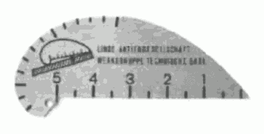 | Простой сварочный шаблон  a) Измерения размеров угловых швов толщиной от 3 до 15 мм.  Шаблон размещается около криволинейной поверхности так, чтобы три точки соприкасались с изделием и угловым швом | X | X | - | X | От 3 до 15 | ≈0,5 | 90 | Незначительное
 | b) Измерения высоты выпуклости стыковых швов. Поскольку шаблоны делаются из алюминия, они быстро изнашиваются | X | X | - | -
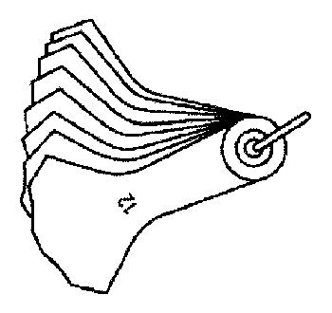 | Комплект сварочных шаблонов. Измерения размеров угловых швов толщиной от 3 до 12 мм; от 3 до 7 мм - градуировка 0,5 мм. Измерение - по правилу наличия 3-х точек контакта | X | X | - | - | От 3 до 12 | В зависимости от числа шаблонов | 90 | Не регламентируется
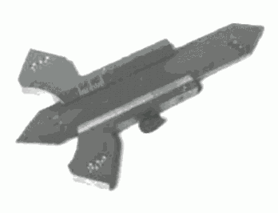 | Сварочный шаблон с нониусом. Измерения угловых швов и высоты выпуклости стыковых швов. Форма ножек шаблона позволяет измерять углы 60°, 70°, 80° и 90°. V-образной разделки стыкового шва с большой шириной выпуклости | X | X | - | X | От 0 до 20 | 0,1 | 90 | Не регламентируется
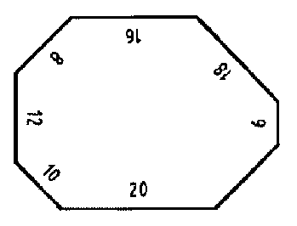 | Сварочный шаблон для измерения 7 толщин угловых швов. Измерения 7 толщин угловых швов с углом 90° | X | - | - | - | До 20 | 0,2 | 90 | Не регламентируется
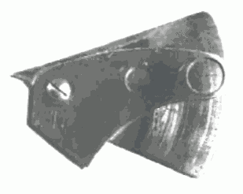 | 3-пластинный сварочный шаблон. Измерения толщины и катета угловых сварных швов и высоты выпуклости шва стыковых швов. Пригоден для измерения размеров угловых швов с разными значениями катета | X | X | X | X | До 15 | 0,1 | 90 | Незначительное
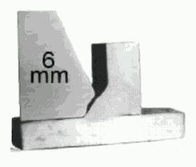 | Шаблон для проверки профиля угловых швов. Проверка профиля одной формы и одного размера угловых швов. Требуется отдельный шаблон для каждого размера углового шва | - | - | - | - | - | - | - | -
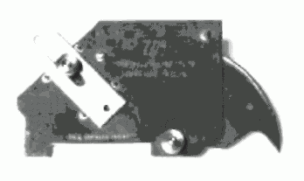 | Многоцелевой шаблон.  Измерения угла скоса кромки, катета, толщины углового шва, глубины подреза, смещения кромок и высоты выпуклости | X | X | X | X | 0 - 50 | 0,3 | 0 - 45  (угол скоса кромки) | Не регламентируется
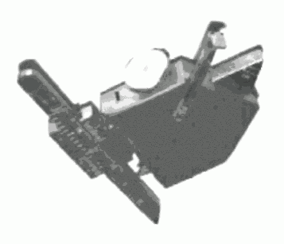 | Универсальный сварочный шаблон.  Измерения размеров угловых швов, смещения листов, подготовки под сварку, высоты выпуклости, ширины и глубины подрезов стыковых швов | X | X | X | X | 0 - 30 | 0,1 | - | +/- 25%
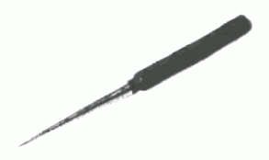 | Шаблон для измерения зазоров. Измерения ширины зазоров | - | - | - | X | 0 - 6 | 0,1 | - | -
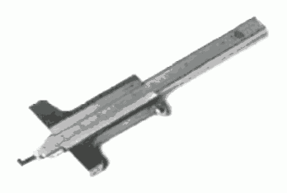 | Крюковый шаблон для измерения смещения поверхностей при подготовке соединений под сварку стыковых швов листов и труб | - | - | - | X | 0 - 100 | 0,05 | - | -
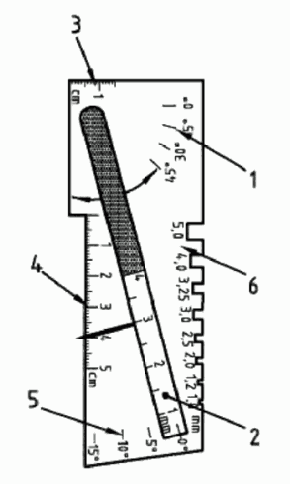 | Универсальный шаблон для стыкового шва. Измерения подготовки под сварку и сварного стыкового шва:  - угла скоса кромки;  - ширины зазора в корне шва;  - высоты выпуклости сварного шва;  - ширины сварного шва;  - глубины подреза;  - диаметра присадочных материалов | X | X | X | X | 0 - 30 | 0,1 | - | +/- 25 %

Приложение № 9
к Руководству по безопасности
«Методические рекомендации о порядке проведения визуального и измерительного контроля», утвержденному приказом Федеральной службы по экологическому, технологическому и атомному надзору
№ _____ от «___»_____________ 20 г.

Размерные показатели для норм оценки по результатам визуального и измерительного контроля

1. Нормы оценки качества принимают по следующим размерным показателям:
  - по номинальной толщине сваренных деталей – для стыковых соединений деталей одинаковой толщины (при предварительной обработке концов деталей путем расточки, раздачи, калибровки – по номинальной толщине деталей в зоне обработки);
  - по номинальной толщине более тонкой детали (из двух сваренных) – для стыковых сварных соединений деталей различной номинальной толщины (при предварительной обработке конца более тонкой детали – по ее номинальной толщине в зоне обработки);
  - по расчетной высоте углового шва – для угловых, тавровых и нахлесточных сварных соединений (для угловых и тавровых сварных соединений с полным проплавлением за размерный показатель допускается принимать номинальную толщину более тонкой детали);
  - по удвоенной номинальной толщине более тонкой детали (из двух сваренных) – для торцевых сварных соединений (кроме соединений вварки труб в трубные доски).
2. Протяженность (длина, периметр) сварных соединений определяется по наружной поверхности сваренных деталей у краев шва (для соединений штуцеров, а также угловых и тавровых соединений по наружной поверхности привариваемой детали у края углового шва).
3. Число одиночных включений, выявляемых при визуальном контроле, не должно превышать значений, указанных в НД на любом участке сварного соединения, длина которого регламентируется в НД. Для сварных соединений меньшей протяженности допустимое число одиночных включений уменьшают пропорционально уменьшению протяженности контролируемого соединения. Если при этом получается дробная величина, то она округляется до ближайшего целого числа.
4. Требования к числу одиночных включений для наплавленных поверхностей определяются согласно требованиям НД.
5. В сварных соединениях при визуальном и измерительном контроле не допускаются дефекты, превышающие установленные размеры.

Приложение № 10
к Руководству по безопасности
«Методические рекомендации о порядке проведения визуального и измерительного контроля», утвержденному приказом Федеральной службы по экологическому, технологическому и атомному надзору
№ _____ от «___»_____________ 20 г.

Пояснения по разработке правил принятия решения
Правила принятия решения устанавливаются в соответствии с ILAC-G8:09/2019
Правила принятия решения с использованием защитных полос. Двоичный (бинарный) исход - Бинарное правило принятия решений существует, когда результат ограничен двумя вариантами (соответствует (годен) или не соответствует (не годен)).
Использование защитных полос может снизить вероятность принятия неверного решения о соответствии. Применение защитных полос в основном фактор безопасности, встроенный в процесс принятия решения об измерении путем снижения предела приемлемости ниже предела спецификации / допуска. Данный подход используется для учета неопределенности измерений.
измеренное значение (х)
+ неопределенность (+σ_{расш})
- неопределенность (-σ_{расш})
L = х ± σ_{расш}
Верхний
контрольный
предел

Нижний

измененное
значение минус
неопределенность
выше предела
измененное
значение выше
предела,
неопределенность
охватывает предел
измененное
значение ниже
предела,
неопределенность
охватывает предел
измененное
значение ниже
предела,
неопределенность
охватывает предел
несоответствие
соответствие
??
Рисунок П10.1 Принципы правила принятия решения

Правило принятия решения: Правило, которое описывает, как учитывается неопределенность измерений при принятии решения о соответствии установленному требованию.
Защитная полоса (w): значение смещения от установленного предела до границы зоны соответствия или несоответствия определяется по формуле П10.1.
𝑤=|𝑇𝐿−𝐴𝐿| (П10.1)

Предел принятия (AL): указанная верхняя или нижняя граница допустимых значений измеряемой величины.
Предел допуска (TL): (предел спецификации) указанная верхняя или нижняя граница допустимых значений.
Рассматриваемый пример относится к защитным полосам, в которых длина защитной полосы (w) равна пределу допуска / спецификации (TL) минус предел приемки (AL) или
w = TL - AL
Это означает, что если результат измерения ниже допустимого предела (AL), то измерение принимается как соответствующее спецификации.
Вероятность ложного принятия <2,5%, при уровне доверия U=95%
соответствует
соответствует
не соответствует
Верхний предел
Верхний предел принятия

Номинал
Нижний предел
Нижний предел принятия
не соответствует
Защитная полоса
w
Заявление о
соответствии
Рисунок П10.2 Схема правила принятия решения с использованием защитных полос

Утверждение соответствия сообщается как:
Проходит - принятие, основанное на защитной полосе; результат измерения ниже предела принятия, AL= TL–w
Не проходит - отклонение на основе защитной полосы; если результат измерения превышает допустимый предел, AL= TL–w
Следует учитывать, что измерение может привести к принятию решения о соответствии (принятии) с использованием одной защитной полосы и отклонению, если используется более крупная защитная полоса. Таким образом, соответствие требованиям неразрывно связано с используемым правилом принятия решений. Поэтому ожидается, что правило принятия решения будет согласовано до проведения измерений.
Числовой пример
Допустим, измеренное значение с учетом расширенной неопределенности
L = 18,1±1,4 мм.
В соответствии с техническими условиями измеренная длина должна превышать
20 мм.
Размер защитной полосы для не критичного принятия решения принимается по формуле П10.2

w=- σ_{расш} (П10.2)

Далее рассмотрим, в какую зону попадает наш пример, с учетом зоны w=1,4, видно, что данное значение не соответствует заявленным требованиям

соответствует
соответствует
не соответствует
Верхний предел=20 мм
Верхний предел принятия

Номинал
Нижний предел=0
Нижний предел принятия
не соответствует
w=1,4
Заявление о
соответствии
w=1,4
18,1
19,5
16,7
Рисунок П10.3 Графическое представление числового примера

Приложение № 11
к Руководству по безопасности
«Методические рекомендации о порядке проведения визуального и измерительного контроля», утвержденному приказом Федеральной службы по экологическому, технологическому и атомному надзору
№ _____ от «___»_____________ 20 г.

Формы документов, оформляемых по результатам
визуального и измерительного контроля

По результатам визуального и измерительного контроля оформляются:
1. Журнал учета работ и регистрации визуального и измерительного контроля;
2. Акт визуального и измерительного контроля;
3. Акт визуального и измерительного контроля качества сварных швов в процессе сварки соединений;
4. Протокол размеров.

Примечание: допускается оформление результатов контроля проводить в других документах, предусмотренных системой менеджмента юридического лица или индивидуального предпринимателя.
____________________________________________________________________
(наименование юридического лица или индивидуального предпринимателя)
____________________________________
(Дата и место проведения контроля)

ПРОТОКОЛ № __________ от ____________
визуального и измерительного контроля

1. В соответствии с наряд-заказом (заявкой) __________ выполнен __________________
(номер) (указать вид контроля
___________________________ контроль ________________________________________
визуальный, измерительный) (наименование и размеры контролируемого объекта,

шифр документации, ТУ, чертежа, плавка (партия), номер объекта контроля)
Контроль выполнен согласно _________________________________________________
(наименование и/или шифр технической документации)
2. Объемы контроля__________________________________________________________
3. Средства контроля_________________________________________________________
4. При контроле выявлены следующие дефекты __________________________________
характеристика дефектов (форма,

размеры, расположение и/или ориентация для конкретных объектов)

5. Заключение по результатам визуального и измерительного контроля ______________

Контроль выполнил ______________________________________________________________
Уровень квалификации, № квалификационного удостоверения, Фамилия, имя, отчество (при наличии), подпись

Руководитель работ по визуальному
и измерительному контролю __________________________________________________
Фамилия, имя, отчество (при наличии), подпись
Пояснения к оформлению
«Акт визуального и/или измерительного контроля»

1. В п.1 указывается вид контроля – визуальный, измерительный или визуально-измерительный, а также наименование контролируемого объекта: полуфабрикат, заготовка, деталь, конструкция, подготовка кромки детали под сварку, собранное под сварку соединение, готовое сварное соединение, выборка дефектного участка в материале и/или сварном соединении, изделие, а также наименование и/или шифры производственно-контрольного документа (Программа входного контроля, Карта или схема контроля, Технологическая карта контроля, Карта или схема операционного контроля) и нормативного документа, регламентирующего требования к оценке качества контролируемого объекта при визуальном и измерительном контроле.
При контроле материалов (полуфабрикатов, заготовок, поковок) в п.1 указывается марка материала, размеры (диаметр, толщина) и номер партии.
При контроле деталей и сборочных единиц в п.1 указывается номер чертежа, размеры, марка материала (только для деталей), ее шифр согласно чертежу (стандарту).
При контроле подготовки кромок деталей, сборки соединения под сварку и готовых сварных соединений в п.1 указываются номера соединений согласно сварочного формуляра или схемы расположения сварных соединений, а также размеры деталей соединения (диаметр, толщина), марка материала и способ сварки (для готовых сварных соединений).
При контроле выборок дефектных мест указываются наименование, марка материала и размеры объекта (диаметр, толщина), а также расположение выборки.
2. При заполнении п. 4 Акта в нем указываются все отступления от норм НД, выявленные при контроле конкретных объектов (участков, соединений и пр.) в привязке к их номерам согласно сварочному формуляру, схемы расположения или схемы контроля.
В тех случаях, когда объект контроля соответствует требованиям НД, в акте делается отметка – «дефекты отсутствуют». При этом указывают номера конкретных объектов в соответствии с документами, приведенными выше.

Примечания:
1. Допускается оформление одного Акта на партию однотипных полуфабрикатов, заготовок, деталей, конструкций.
2. При необходимости выполняются фотографии или точные эскизы, или то и другое с указанием дефектов, и оформляются как приложение к ату визуального и измерительного контроля.
____________________________________________________________________
(наименование юридического лица или индивидуального предпринимателя)
____________________________________
(Дата и место проведения контроля)

ПРОТОКОЛ № ________ от ________
визуального и/или измерительного контроля качества
сварных швов в процессе сварки соединения

_________________________________________________________________
(наименование изделия и номер соединения)
1. Настоящим актом удостоверяется факт выполнения сварщиком _________________________________________________________________
(ф.и.о., клеймо)
_________________ соединения ______________ (см. сварочный формуляр),
тип (типы) соединений
выполненного _____________________________________________________
указать способ сварки и положение
в соответствии с требованиями технологии сварки _____________________

указать шифр технологии
и недоступного для контроля ________________________________________
указать способ контроля, предписанный конструкторской

документацией
2. Объемы контроля__________________________________________________
3. Средства контроля_________________________________________________
4. При послойном визуальном и измерительном контроле с оценкой качества по нормам ____________________________ для категории _________________________________________________________________
(шифр или наименование НД)
установлено, что сварное соединение признано годным и соответствует требованиям ______________________________________________________
(указать НД или конструкторскую документацию)

Контроль выполнил: _______________________________________________
Уровень квалификации, № квалификационного удостоверения, Фамилия, имя, отчество (при наличии), подпись

Руководитель работ по визуальному и измерительному
контролю: ________________________________________________________
Фамилия, имя, отчество (при наличии), подпись
Примечание: Акт составляется на каждую сварную конструкцию (соединение или группу соединений), подвергнутую контролю в процессе сварки.
Требования к оформлению «Протокола размеров _____________________.»
(изделие)
Протокол размеров оформляется только в том случае, когда это указано в НД или ПКД на контролируемое изделие.
Протокол размеров изделия (таблица) содержит фактические размеры изделия, выполненные в определенных сечениях, которые задаются «Схемой измерений _______________________________________». Форма Протокола размеров определяется при
(изделие)
проектно-технологической подготовке контрольных работ. Протокол подписывается лицами, выполнявшими измерения и руководителем работ по визуальному и измерительному контролю с указанием фамилии и инициалов.

Требования к содержанию «Журнала учета работ и регистрации результатов визуального и измерительного контроля»
Результаты контроля продукции, изделий и объектов фиксируются в «Журнале учета работ и регистрации результатов визуального и измерительного контроля», в котором указывают:

  - наименование и вид (тип) контролируемого объекта, его номер или шифр;
  - расположение, и при необходимости размеры, контролируемых участков на объекте контроля;
  - условия проведения контроля;
  - производственно-контрольный документ, его номер;
  - способы, объемы и средства контроля;
  - марка и номер партии материала объекта контроля, а также обозначение стандарта или технических условий на материал и номер чертежа объекта (последнее только для деталей и сборочных единиц);
  - основные характеристики дефектов, выявленных при контроле (форма, размеры, расположение или ориентация относительно базовых осей или поверхностей объекта контроля);
  - наименование или шифр НД, согласно которой выполнена оценка качества;
  - оценка результатов контроля;
  - дата и место контроля;
  - фамилии, имена, отчества (при наличии) и подписи работника, выполнявшего контроль и руководителя работ по контролю.

Примечание: допускается применение взамен приведенных других форм документов, разрабатываемых юридическим лицом или индивидуальным предпринимателем в соответствии с требованиями действующей нормативно-технической документации, которые обеспечивают идентификацию и прослеживаемость деталей, узлов, изделий в процессе изготовления (монтажа, ремонта), фиксацию контролируемых параметров, объемов и методов контроля, оформление отчетной и учетной документации по визуальному и измерительному контролю.

Приложение № 12
к Руководству по безопасности
«Методические рекомендации о порядке проведения визуального и измерительного контроля», утвержденному приказом Федеральной службы по экологическому, технологическому и атомному надзору
№ _____ от «___»_____________ 20 г.

Перечень нормативной и другой технической документации, указанной в Руководстве
В настоящем Руководстве использованы ссылки на следующие документы:
- ГОСТ 166-89 (ИСО 3599-76) Штангенциркули. Технические условия.
- ГОСТ 427-75 Линейки измерительные металлические. Технические условия.
- ГОСТ Р ИСО 6520-1-2012 Сварка и родственные процессы. Классификация дефектов геометрии и сплошности в металлических материалах. Часть 1. Сварка плавлением.
- ГОСТ 7661-67 Глубиномеры индикаторные. Технические условия.
- ГОСТ Р ЕН 13018-2014. Контроль визуальный. Общие положения.
- ГОСТ 16504-81. Система государственных испытаний продукции. Испытания и контроль качества продукции. Основные термины и определения.
- ГОСТ ISO/IEC 17025-2019. Общие требования к компетентности испытательных и калибровочных лабораторий.
- ГОСТ Р ИСО 17637-2014. Контроль неразрушающий. Визуальный контроль соединений, выполненных сваркой плавлением.
- ГОСТ 21014-88. Прокат черных металлов. Термины и определения дефектов поверхности.
- ГОСТ Р 24297-2013. Верификация закупленной продукции. Организация проведения и методы контроля.
- ГОСТ 25706-83 Лупы. Типы, основные параметры. Общие технические требования
- ГОСТ 34100.3-2017/ISO/IEC Guide 98-3:2008. Межгосударственный стандарт. Неопределенность измерения. Часть 3. Руководство по выражению неопределенности измерения
- ГОСТ Р 58904-2020/ISO/TR 25901-1:2016. Сварка и родственные процессы. Словарь. Часть1. Общие термины.
- ILAC-G8:09/2019. Руководство по правилам принятия решения и декларациям соответствия.
- РМГ 91-2019. Рекомендации по межгосударственной стандартизации. Государственная система обеспечения единства измерений. Использование понятий "погрешность измерения" и "неопределенность измерений". Общие принципы.

Примечание: при пользовании настоящего Руководства целесообразно проверить действие, указанных выше ссылочных документов, в информационной системе общего пользования - на официальных сайтах Федеральных органов исполнительной власти в сети интернет, по ежегодно издаваемым информационным указателям, которые публикуются по состоянию на 1 января текущего года, и по соответствующим ежемесячно издаваемым информационным указателям, которые опубликованы в текущем году. Если ссылочный документ заменен (изменен), то при пользовании настоящего Руководства следует руководствоваться замененным (измененным) документом. Если ссылочный документ отменен без замены, то положение, в котором дана ссылка на него, применяется в части, не затрагивающей эту ссылку.

Содержание

1. Область применения ………………………………...…….……………..……………….. . | 2
2. Компетентность персонала ………………………………...…….……………..………..... | 6
3. Средства визуального и измерительного контроля …………………..………………..… | 6
4. Выполнение визуального и измерительного контроля …………………………...……... | 7
5. Оценка результатов контроля……..……………………………………………………….. | 33
6. Регистрация результатов контроля.……….……………………………………………….. | 34
7. Требования безопасности.……….……….……….….……….………………………….... | 34
Приложение №1 Термины и определения основных понятий………………………......... | 35
Приложение №2 Дефекты сварных соединений и основного металла …………………... | 43
Приложение №3 Рекомендации к содержанию «Программы (плана, инструкции) входного контроля»….……….……….……….……………………………….……………… | 64
Приложение №4 Рекомендации к содержанию «Технологической карты визуального и измерительного контроля»….…………..……….……….…………………………………… | 65
Приложение №5 Рекомендации к содержанию «Карты операционного контроля»…..…. | 66
Приложение №6 Пояснения по определению неопределённости измерений……………. | 67
Приложение №7 Примерный перечень средств визуального и измерительного контроля.……….……….……….………………………………….……….……….….……... | 71
Приложение №8 Примеры применения шаблонов для измерения размеров сварных швов ……………………...…………………………………………………………………….. | 73
Приложение №9 Размерные показатели для норм оценки качества по результатам визуального и измерительного контроля.………………………………………………….… | 76
Приложение №10 Пояснения по разработке правил принятия решения ……………...…. | 77
Приложение №11 Формы документов, оформляемых по результатам визуального и измерительного контроля……………………………………………………………………... | 80
Приложение №12 Перечень нормативной и другой технической документации, указанной в Руководстве…………………….………………………………………………... | 85

∗ толщиномеры (ультразвуковые, вихретоковые и пр.) относятся к средствам соответствующего вида контроля (ультразвукового, вихретокового и пр.) и использующие их работники аттестуются на право выполнения соответствующего вида контроля
При условии подгибки указывается температура металла при выполнении этой технологической операции и угол подгибки, а при условии наплавки – ее размеры, способ сварки и примененные сварочные материалы с указанием номера партии (наплавки) и стандарта, ТУ или паспорта;

